BỘ Y TẾ
TRƯỜNG ĐẠI HỌC Y TẾ CÔNG CỘNG

TÀI LIỆU HƯỚNG DẪN THỰC TẬP
(Áp dụng cho các học phần thực tập tại cơ sở thực tập)

Tên học phần: Thực tập Quản lý trường hợp nâng cao
Mã học phần: 800503205
Số tín chỉ: | 05
Đối tượng: | Thạc sĩ Công tác xã hội – Định hướng ứng dụng
Học phần tiên quyết: | Quản lý trường hợp trong công tác xã hội
Đơn vị điều phối: | Khoa Khoa học xã hội & Hành vi

HÀ NỘI, NĂM 2024
MỤC LỤC
1. MỤC TIÊU VÀ CHUẨN ĐẦU RA HỌC PHẦN 4
1.1. Mục tiêu học phần: 4
1.2. Chuẩn đầu ra: 4
2. CÁC QUY TẮC ỨNG XỬ TẠI NƠI THỰC TẬP 4
2.1. Ứng xử của học viên khi học tập, thực tập với cơ sở thực tập 4
2.2. Ứng xử của học viên với học viên 5
2.3. Ứng xử của học viên với đối tượng 6
3. CÁC QUY ĐỊNH VỀ SỬ DỤNG CƠ SỞ VẬT CHẤT, TÀI LIỆU TẠI CƠ SỞ THỰC TẬP 6
3.1. Quy định về sử dụng cơ sở vật chất tại cơ sở thực tập 6
3.2. Quy định về sử dụng tài liệu tại cơ sở thực tập 7
4. CÁC QUY ĐỊNH VỀ AN TOÀN TẠI NƠI THỰC TẬP 7
5. ĐỊA ĐIỂM VÀ THỜI GIAN THỰC TẬP 7
5.1 Địa điểm 7
5.2 Thời gian thực tập 7
5.3. Tiêu chuẩn cơ sở thực tập mà người học có thể đến thực tập 8
6. NỘI DUNG THỰC TẬP 8
6.1 Các nội dung thực tập và cách thức tổ chức thực tập tương ứng với từng nội dung 8
6.2. Kế hoạch thời gian cụ thể theo từng nội dung 11
6.3. Nhiệm vụ của người học 22
6.4. Nhiệm vụ của giảng viên 22
6.5. Mẫu báo cáo thực tập 23
7. PHƯƠNG PHÁP DẠY-HỌC 23
8. ĐÁNH GIÁ 24
8.1 Điều kiện thi kết thúc học phần 24
8.2 Hình thức đánh giá: 24
9. CÁC TÀI LIỆU HỌC TẬP/THAM KHẢO 25
9.1. Tài liệu phải đọc: 25
9.2. Tài liệu nên đọc: 25
10. PHỤ LỤC 25
Phụ lục 1. Các tiêu chí cho điểm (Rubrics) 25
Phụ lục 2. Kế hoạch thực tập 39
Phụ lục 3. Nhật ký thực tập 40
Phụ lục 4. Bảng kiểm đánh giá quá trình thực tập 41
Phụ lục 5. Phiếu đánh giá báo cáo thực tập quản lý trường hợp nâng cao tại cơ sở thực tập 49
Phụ lục 6. Mẫu hướng dẫn viết báo cáo thực tập quản lý trường hợp nâng cao 57
Phụ lục 7. Một số biểu mẫu, công cụ, thang đánh giá dành cho quản lý trường hợp 68

1. MỤC TIÊU VÀ CHUẨN ĐẦU RA HỌC PHẦN

1.1. Mục tiêu học phần:
Học phần Thực tập Quản lý trường hợp nâng cao là học phần bắt buộc trong chương trình đào tạo Thạc sĩ Công tác xã hội – định hướng ứng dụng. Học phần góp phần hình thành kỹ năng ở mức độ thành thạo và năng lực thực hành nghề của học viên trong triển khai tiến trình 05 bước của quản lý trường hợp trong công tác xã hội. Đồng thời học viên thể hiện nguyên tắc đạo đức, sự chủ động, chuyên nghiệp trong thực tập quản lý trường hợp và thực hành nghề công tác xã hội.

1.2. Chuẩn đầu ra:
Sau khi hoàn thành học phần này, người học có khả năng:
1. Đánh giá hoạt động quản lý trường hợp tại cơ sở thực tập.
2. Giải quyết vấn đề của đối tượng dựa trên tiến trình 05 bước của quản lý trường hợp trong việc trợ giúp đối tượng: Tiếp nhận, thu thập thông tin và đánh giá nhu cầu trợ giúp của đối tượng; Xây dựng kế hoạch trợ giúp đối với đối tượng; Thực hiện kế hoạch trợ giúp đối tượng; Theo dõi, rà soát, đánh giá và điều chỉnh kế hoạch trợ giúp; Kết thúc quá trình trợ giúp, lưu trữ hồ sơ và đề xuất khuyến nghị đến cơ sở thực tập.
3. Phối hợp hiệu quả các kỹ năng chuyên sâu về quản lý trường hợp trong việc trợ giúp đối tượng.
4. Ứng xử theo các nguyên tắc đạo đức, chủ động, chuyên nghiệp trong thực tập quản lý trường hợp.

2. CÁC QUY TẮC ỨNG XỬ TẠI NƠI THỰC TẬP

2.1. Ứng xử của học viên khi học tập, thực tập với cơ sở thực tập
2.1.1. Những việc cần làm
- Tuân thủ nguyên tắc đạo đức thực hành của nghề công tác xã hội, đặc biệt là nguyên tắc giữ bí mật, tôn trọng đối tượng tại cơ sở thực tập.
- Có ý thức tổ chức kỷ luật; thực hiện nghiêm túc, đúng quy trình chuyên môn, nghiệp vụ, nội quy, quy định làm việc của cơ sở thực tập.
- Có ý thức học tập, thực tập theo hướng dẫn của giảng viên hướng dẫn tại cơ sở thực tập để nâng cao kiến thức, kỹ năng, đạo đức nghề nghiệp.
- Chấp hành nhiệm vụ được giảng viên hướng dẫn (GVHD) của Trường Đại học Y tế công cộng (ĐHYTCC) và GVHD tại cơ sở thực tập giao và chủ động, chịu trách nhiệm trong học tập, thực tập theo hướng dẫn về các nội dung thực tập tại cơ sở thực tập.
- Mặc trang phục lịch sự, đeo thẻ (nếu có) theo đúng yêu cầu, quy định của cơ sở thực tập.
- Giao tiếp chuẩn mực, tôn trọng GVHD của Trường ĐHYTCC và GVHD, cán bộ tại cơ sở thực tập.
- Ký cam kết làm việc tại cơ sở thực tập theo yêu cầu (nếu có).
2.1.2. Những việc không được làm
- Nghỉ không xin phép, không có lý do, không thực hiện theo hướng dẫn của GVHD của Trường ĐHYTCC và GVHD tại cơ sở thực tập.
- Sử dụng các thông tin, tài liệu của cơ sở thực tập vào các công việc theo yêu cầu thực tập và cá nhân khi chưa xin phép.
- Không được phép rời khỏi cơ sở thực tập trong thời gian thuộc giờ thực tập theo quy định khi chưa có sự đồng ý của GVHD của Trường ĐHYTCC và GVHD tại cơ sở thực tập.

2.2. Ứng xử của học viên với học viên
2.2.1. Những việc cần làm
- Tôn trọng, lắng nghe ý kiến, phối hợp, trao đổi thông tin với học viên khác cùng tham gia thực tập tại cơ sở thực tập.
- Học hỏi nhau trong các hoạt động thực tập quản lý trường hợp để trợ giúp cho đối tượng.
- Giao tiếp đúng mực, chân thành, đoàn kết, hợp tác, chia sẻ trách nhiệm, giúp đỡ lẫn nhau trong các hoạt động thực tập quản lý trường hợp tại cơ sở thực tập.
- Nghiêm túc, thẳng thắn, có tinh thần xây dựng trong tất cả các hoạt động thực tập quản lý trường hợp cũng như các hoạt động khác (nếu có) tại cơ sở thực tập.
2.2.2. Những việc không được làm
- Không hợp tác trong làm việc nhóm, né tránh, đùn đẩy trách nhiệm trong quá trình thực hiện các nhiệm vụ theo yêu cầu tại cơ sở thực tập.
- Không sao chép, sử dụng thông tin, kết quả thực tập của học viên khác.
- Không có hành vi làm ảnh hưởng đến tiến trình quản lý trường hợp cũng như quá trình thực hiện các yêu cầu theo hướng dẫn tại cơ sở thực tập của học viên khác.

2.3. Ứng xử của học viên với đối tượng
2.3.1. Những việc cần làm
- Đảm bảo nguyên tắc thực tập quản lý trường hợp đặc biệt là nguyên tắc giữ bí mật, tôn trọng đối tượng tại cơ sở thực tập theo quy định của pháp luật và cơ sở thực tập.
- Tham gia thực tập tiến trình quản lý trường hợp theo sự hướng dẫn của GVHD của Trường ĐHYTCC và GVHD tại cơ sở thực tập.
2.3.2. Những việc không được làm
- Không được phép sử ghi âm, ghi hình, chụp ảnh, hoặc sử dụng bất cứ thông tin gì của đối tượng khi chưa được sự đồng ý của họ, người bảo hộ hợp pháp của đối tượng tại cơ sở thực tập vào mục đích cá nhân và theo các yêu cầu thực tập (Chỉ sử dụng thông tin khi được sự cho phép của đối tượng, có sự hướng dẫn của GVHD trường ĐHYTCC và GVHD tại cơ sở thực tập; cần đảm bảo làm mờ hình ảnh, và mã hóa thông tin của đối tượng).
- Không tuân thủ quy định chuyên môn liên quan đến thực tập quản lý trường hợp.
- Không được gây khó khăn, có thái độ thờ ơ đối với đối tượng tại cơ sở thực tập.

3. CÁC QUY ĐỊNH VỀ SỬ DỤNG CƠ SỞ VẬT CHẤT, TÀI LIỆU TẠI CƠ SỞ THỰC TẬP

3.1. Quy định về sử dụng cơ sở vật chất tại cơ sở thực tập
- Sử dụng trang thiết bị, cơ sở vật chất tại cơ sở thực tập khi được sự đồng ý cho phép của cơ sở thực tập và tuân thủ đúng hướng dẫn của GVHD của Trường ĐHYTCC và GVHD tại cơ sở thực tập.
- Không được phép chụp ảnh, ghi hình về cơ sở vật chất tại cơ sở thực tập khi chưa được cho phép của GVHD tại cơ sở thực tập.
- Sử dụng các dịch vụ tiện ích khác (nhà để xe, nhà ăn,…) tại cơ sở thực tập theo đúng quy định của cơ sở thực tập.

3.2. Quy định về sử dụng tài liệu tại cơ sở thực tập
- Sử dụng tài liệu, hồ sơ ca quản lý trường hợp tại cơ sở thực tập dưới sự cho phép và tuân thủ theo đúng hướng dẫn của GVHD của Trường ĐHYTCC và GVHD tại cơ sở thực tập.
- Không được phép ghi âm, ghi hình, chụp ảnh tài liệu, hồ sơ ca tại cơ sở thực tập khi chưa được cho phép GVHD tại cơ sở thực tập.

4. CÁC QUY ĐỊNH VỀ AN TOÀN TẠI NƠI THỰC TẬP
- Tuân thủ các quy định về đảm bảo an toàn tại cơ sở thực tập.

5. ĐỊA ĐIỂM VÀ THỜI GIAN THỰC TẬP

5.1 Địa điểm
Cơ sở thực tập là các cơ sở y tế (bao gồm các Bệnh viện đa khoa/chuyên khoa hạng đặc biệt, hạng I hoặc hạng II và các Viện có Phòng/Tổ/Ban Công tác xã hội), các Trung tâm Công tác xã hội, Trung tâm bảo trợ xã hội hoặc các tổ chức đã triển khai các nội dung chuyên môn về Quản lý trường hợp.
- Đối với học viên có thể tự liên hệ cơ sở thực tập đáp ứng tiêu chí của học phần: Học viên đăng ký thông tin về cơ sở thực tập (tên cơ sở thực tập, điều kiện của cơ sở thực tập) trước thời điểm thực tập 02 tháng, bộ môn CTXH kiểm tra mức độ đáp ứng tiêu chí của cơ sở thực tập học viên đăng ký. Nếu đáp ứng, khi học viên tự liên hệ cơ sở thực tập, học viên cần xin giấy đồng ý được thực tập tại cơ sở tự liên hệ bằng văn bản. Sau khi kết thúc học phần, học viên cần xin giấy xác nhận thực tập tại cơ sở thực tập.
- Đối với học viên không tự liên hệ được cơ sở thực tập đáp ứng tiêu chí của học phần: Thực tập tại các cơ sở theo sự phân công của Nhà trường.

5.2 Thời gian thực tập
- Thời gian thực tập theo thời khóa biểu, kế hoạch học tập của năm học và được sắp xếp theo lịch làm việc tại cơ sở thực tập khi học viên xuống cơ sở thực tập.
- Tổng thời gian thực tập: 4,5 tuần
- Học viên thực tập trong giờ hành chính, từ thứ 2 đến thứ 6 hàng tuần (Có thể linh hoạt theo quy định, phân công tại cơ sở thực tập).

5.3. Tiêu chuẩn cơ sở thực tập mà người học có thể đến thực tập
- Cơ sở thực tập là các cơ sở y tế (bao gồm các Bệnh viện đa khoa/chuyên khoa hạng đặc biệt, hạng I hoặc hạng II và các Viện có Phòng/Tổ/Ban Công tác xã hội), các Trung tâm Công tác xã hội, Trung tâm bảo trợ xã hội hoặc các tổ chức đã triển khai các nội dung chuyên môn về Quản lý trường hợp:
- Các cơ sở thực tập tiếp nhận học viên cần có đội ngũ giảng viên hướng dẫn tại cơ sở đã tốt nghiệp trình độ Thạc sĩ trở lên về chuyên ngành Khoa học xã hội hoặc Khoa học sức khỏe, có kinh nghiệm từ 02 năm trở lên về triển khai các hoạt động quản lý trường hợp.

6. NỘI DUNG THỰC TẬP

6.1 Các nội dung thực tập và cách thức tổ chức thực tập tương ứng với từng nội dung
Nội dung thực tập quản lý trường hợp nâng cao được chia thành 06 bài với thời lượng và cách thức tổ chức thực tập được mô tả ở bảng dưới đây:
TT | Tên bài | Thời lượng | Cách thức tổ chức thực tập
 | Đánh giá hoạt động quản lý trường hợp tại cơ sở thực tập. | 18 | - Học viên tham gia thực hiện các hoạt động tìm hiểu về cơ sở thực tập theo hướng dẫn của GVHD của Trường ĐHYTCC và GVHD tại cơ sở thực tập chịu trách nhiệm trực tiếp thông qua đọc tài liệu, báo cáo của cơ sở thực tập, Phòng/Tổ/Ban CTXH hoặc nghe hướng dẫn và tổng hợp bản thông tin về lịch sử hình thành và phát triển; cơ cấu tổ chức; chức năng, nhiệm vụ; sứ mệnh (nếu có); kết quả đạt được và hạn chế của các hoạt động.  - Thu thập thông tin về thực trạng hoạt động quản lý trường hợp tại cơ sở thực tập, đánh giá điểm mạnh, điểm hạn chế của hoạt động và bài học kinh nghiệm.
 | Tiếp nhận, thu thập thông tin và đánh giá nhu cầu trợ giúp của đối tượng | 45 | - Tiếp xúc với đối tượng theo hướng dẫn của GVHD của Trường ĐHYTCC và GVHD tại cơ sở thực tập. Trao đổi với GVHD tại cơ sở thực tập để lựa chọn 01 đối tượng điển hình, phù hợp.  - Học viên tiếp nhận, thu thập thông tin của đối tượng và đánh giá nhu cầu trợ giúp của đối tượng. Học viên có thể sử dụng biểu mẫu có sẵn hoặc tự thiết kế biểu mẫu (cần xin ý kiến góp ý và sự đồng ý của GVHD của Trường ĐHYTCC và GVHD tại cơ sở thực tập).  - Học viên vận dụng, phối hợp các kỹ năng quản lý trường hợp để tiếp nhận, thu thập thông tin và đánh giá nhu cầu trợ giúp của đối tượng.  - Học viên tìm hiểu, đánh giá: Các vấn đề (vấn đề ưu tiên), nhu cầu và nguyên nhân/yếu tố ảnh hưởng chính đến tâm lý – xã hội của đối tượng.  - Ghi chép lại phúc trình đã thực hiện với đối tượng/nhân viên y tế, nhân viên CTXH có liên quan trong bước tiếp nhận, thu thập thông tin và đánh giá nhu cầu trợ giúp của đối tượng.  Lưu ý:  Trong trường hợp đối tượng không có khả năng trả lời, học viên có thể tiếp cập thông tin về đối tượng thông qua người nhà và nhân viên CTXH.
 | Xây dựng kế hoạch trợ giúp đối với đối tượng | 27 | - Học viên xây dựng mục tiêu quản lý trường hợp tổng quát và cụ thể.  - Học viên xây dựng bản kế hoạch quản lý trường hợp. Bản kế hoạch gồm các nội dung chính sau: mục tiêu, hoạt động, người thực hiện, thời gian, nguồn lực, kinh phí, kết quả mong đợi.  - Học viên cần trao đổi và thống nhất với đối tượng về bản kế hoạch, đồng thời trao đổi với GVHD của Trường ĐHYTCC và GVHD tại cơ sở thực tập để hoàn thiện bản kế hoạch.  - Ghi chép lại phúc trình đã trao đổi về nội dung của bản kế hoạch với đối tượng.
 | Phối hợp triển khai kế hoạch trợ giúp đối tượng | 72 | - Học viên tổ chức các hoạt động can thiệp/hỗ trợ  - Học viên áp dụng, phối hợp các kỹ năng quản lý trường hợp trong thực hiện kế hoạch trợ giúp đối tượng, đặc biệt đối với các đối tượng có vấn đề phức tạp.  - Ghi chép lại phúc trình các hoạt động đã thực hiện với đối tượng.
 | Theo dõi, rà soát, đánh giá và điều chỉnh kế hoạch trợ giúp | 45 | - Học viên theo dõi diễn biến tâm lý – xã hội của đối tượng và theo dõi, rà soát và đánh giá hiệu quả các hoạt động, sự tiến bộ của đối tượng dựa trên các biểu mẫu có sẵn hoặc tự thiết kế biểu mẫu (cần xin ý kiến góp ý và sự đồng ý của GVHD của Trường ĐHYTCC và GVHD tại cơ sở thực tập).  - Có sự điều chỉnh kế hoạch trợ giúp hoặc có kế hoạch chuyển gửi trong trường hợp các hoạt động chưa phù hợp với đối tượng và đối tượng có những thay đổi tiêu cực.
 | Kết thúc quá trình trợ giúp, lưu trữ hồ sơ và đề xuất khuyến nghị đến cơ sở thực tập | 18 | - Đánh giá tình trạng kết thúc quá trình trợ giúp đối tượng  - Thực hiện lưu trữ các hồ sơ liên quan đến đối tượng.  - Đưa ra danh mục các giải pháp dựa trên thực trạng và kết luận về tiến trình quản lý trường hợp.
 | Tổng cộng | 225

6.2. Kế hoạch thời gian cụ thể theo từng nội dung
Ngày | Nội dung thực tập | Địa điểm | Người tham gia | Thời gian | Giám sát
Tuần 1 (Ngày 1 – Ngày 5)
Ngày 1 | - Lập bản kế hoạch thực tập (Phụ lục 2)  - Gặp mặt, chào hỏi và nghe giới thiệu về cơ sở thực tập, Phòng/Tổ/Ban CTXH.  - Thăm quan, quan sát các khu vực làm việc tại cơ sở thực tập.  - Chủ động tự tìm hiểu và tổng hợp các thông tin chung về cơ sở thực tập, Phòng/Tổ/Ban CTXH thông qua website, tài liệu của cơ sở thực tập. | Phòng/Tổ/ Ban CTXH tạị cơ sở thực tập  Khoa/Phòng/Ban có liên quan | - GVHD của Trường ĐHYTCC  - GVHD tại cơ sở thực tập  - Nhân viên Phòng/Tổ/Ban CTXH  - Học viên | Sáng từ 8:00 – 12:00  Chiều 13:00– 17:00  (Tùy vào tình hình thực tế tại cơ sở thực tập)
Ngày 2 | - Thăm quan, quan sát và tìm hiểu tài liệu, báo cáo về hoạt động quản lý trường hợp của Phòng/Tổ CTXH  - Viết báo cáo phần nội dung về thông tin cơ sở thực tập; thông tin về Phòng/Tổ/Ban CTXH.  - Viết báo cáo nội dung đánh giá về thực trạng hoạt động quản lý trường hợp tại cơ sở thực tập. | Phòng/Tổ/Ban CTXH tạị cơ sở thực tập | - Giảng viên hướng dẫn tại cơ sở  - Nhân viên Phòng/Tổ CTXH  - Học viên | Sáng từ 8:00 – 12:00  Chiều 13:00– 17:00  (Tùy vào tình hình thực tế tại cơ sở thực tập)
Ngày 3-5 | - Tiếp nhận các đối tượng  - Đánh giá ban đầu về tâm lý – xã hội của đối tượng  - Thu thập thông tin và đánh giá toàn diện về tâm lý – xã hội của đối tượng: Thông tin nhân khẩy học của đối tượng; Thông tin về vấn đề đối tượng gặp phải; Đánh giá mức độ vấn đề đối tượng gặp phải  - Ghi chép nhật ký thực tập tuần 1 và xin xác nhận | Cơ sở thực tập | - GVHD của Trường ĐHYTCC  - GVHD tại cơ sở thực tập  - Học viên  - Đối tượng | Sáng từ 8:00 – 12:00  Chiều 13:00– 17:00  (Tùy vào tình hình thực tế tại cơ sở thực tập)
Tuần 2 (Ngày 6 – Ngày 10)
Ngày 6 và sáng ngày 7 | - Thu thập thông tin và đánh giá toàn diện về tâm lý – xã hội của đối tượng (tiếp): thông tin về cách ứng phó/cách giải quyết vấn đề của đối tượng trước đây; đánh giá khả năng tham gia của đối tượng trong các hoạt động can thiệp của quản lý trường hợp.  - Xác định các nguồn lực hỗ trợ giải quyết vấn đề của đối tượng.  - Sử dụng một số công cụ để đánh giá vấn đề của đối tượng: sơ đồ phả hệ, sơ đồ sinh thái, cây vấn đề  - Đánh giá nhu cầu hỗ trợ của đối tượng: lý do cần được hỗ trợ; xác định vấn đề ưu tiên trợ giúp  - Viết báo cáo nội dung trong tiến trình quản lý trường hợp: Bước 1. Tiếp nhận, thu thập thông tin và đánh giá nhu cầu trợ giúp của đối tượng. | Cơ sở thực tập | - GVHD của Trường ĐHYTCC  - GVHD tại cơ sở thực tập  - Học viên  - Đối tượng | Sáng từ 8:00 – 12:00  Chiều 13:00– 17:00  (Tùy vào tình hình thực tế tại cơ sở thực tập)
Chiều ngày 7 -ngày 8 | - Lập bản kế hoạch quản lý trường hợp, bao gồm: Mục tiêu cụ thể; các hoạt động; người tham gia; nguồn lực; kinh phí cho hoạt động (nếu có); thời gian; kết quả dự kiến  - Trao đổi với đối tượng về nội dung của bản kế hoạch và điều chỉnh bản kế hoạch phù hợp với đối tượng  - Trao đổi với GVHD của Trường ĐHYTCC và GVHD tại cơ sở về bản kế hoạch và xin xác nhận thực hiện bản kế hoạch | Cơ sở thực tập | - GVHD của Trường ĐHYTCC  - GVHD tại cơ sở thực tập  - Học viên  - Đối tượng | Sáng từ 8:00 – 12:00  Chiều 13:00– 17:00  (Tùy vào tình hình thực tế tại cơ sở thực tập)
Ngày 9 | Giám sát | Cơ sở thực tập | - GVHD của Trường ĐHYTCC  - GVHD tại cơ sở thực tập  - Học viên  - Đối tượng | Sáng từ 8:00 – 12:00  Chiều 13:00– 17:00  (Tùy vào tình hình thực tế tại cơ sở thực tập) | Nhóm giảng viên giám sát gồm: 01 giảng viên hướng dẫn học viên và 01 giảng viên mời (Đã có bằng Thạc sĩ Công tác xã hội hoặc Tâm lý học tối thiểu từ 3 năm trở lên). Nội dung giám sát: Giai đoạn lập bảng kế hoạch quản lý trường hợp để thực hiện can thiệp cho đối tượng
Ngày 10 | - Cung cấp các dịch vụ CTXH hỗ trợ đối tượng, trong đó có phối hợp nhóm đa ngành và/hoặc nhóm liên ngành (trong trường hợp cần thiết) theo bản kế hoạch can thiệp đã được xác nhận  - Ghi chép nhật ký thực tập tuần 2 và xin xác nhận | Cơ sở thực tập | - Học viên | Sáng từ 8:00 – 12:00  Chiều 13:00– 17:00  (Tùy vào tình hình thực tế tại cơ sở thực tập)
Tuần 3 (Ngày 11 – Ngày 15)
Ngày 11-15 | - Cung cấp các dịch vụ CTXH hỗ trợ đối tượng, trong đó có phối hợp nhóm đa ngành và/hoặc nhóm liên ngành (trong trường hợp cần thiết) theo bản kế hoạch can thiệp đã được xác nhận  - Thảo luận định kỳ trong nhóm đa ngành/ nhóm liên ngành (trong trường hợp cần thiết) về các hoạt động can thiệp (1 tuần/1 lần).  - Ghi chép nhật ký thực tập tuần 3 và xin xác nhận | Cơ sở thực tập | - GVHD của Trường ĐHYTCC  - GVHD tại cơ sở thực tập  - Học viên  - Đối tượng  - Nhóm đa ngành/nhóm liên ngành tham gia hoạt động | Sáng từ 8:00 – 12:00  Chiều 13:00– 17:00  (Tùy vào tình hình thực tế tại cơ sở thực tập)
Tuần 4 (Ngày 16 – Ngày 20)
Ngày 16- 19 | - Kết hợp theo dõi diễn biến tâm lý – xã hội của đối tượng (bao gồm: thời gian can thiệp; diễn biến tâm lý – xã hội; các phương pháp can thiệp, người phối hợp can thiệp) trong khi cung cấp các dịch vụ CTXH.  - Theo dõi hồ sơ thông tin, các mục tiêu, quá trình thực hiện các hoạt động can thiệp.  - Điều chỉnh kế hoạch trợ giúp (nếu cần thiết)  - Viết báo cáo nội dụng triển khai các hoạt động theo bản kế hoạch và kết quả theo dõi các hoạt động | Cơ sở thực tập | - GVHD của Trường ĐHYTCC  - GVHD tại cơ sở thực tập  - Học viên  - Đối tượng | Sáng từ 8:00 – 12:00  Chiều 13:00– 17:00  (Tùy vào tình hình thực tế tại cơ sở thực tập)
Ngày 20 | - Lượng giá quá trình can thiệp tâm lý – xã hội:  + Lượng giá tính hiệu quả của các hoạt động  + Lượng giá lại mức độ các vấn đề đối tượng gặp phải  + Lượng giá mức độ hài lòng của đối tượng  - Lượng giá sự tham gia của nhóm đa ngành và/hoặc nhóm liên ngành (trong trường hợp cần thiết) trong hoạt động can thiệp của quản lý trường hợp | Cơ sở thực tập | - GVHD của Trường ĐHYTCC  - GVHD tại cơ sở thực tập  - Học viên  - Đối tượng | Sáng từ 8:00 – 12:00  Chiều 13:00– 17:00  (Tùy vào tình hình thực tế tại cơ sở thực tập)
Tuần 5 (Ngày 21 – Ngày 23)
Ngày 21 | - Đánh giá tình trạng kết thúc quản lý trường hợp (đã kết thúc/chưa kết thúc, cần đánh giá lại/chuyển gửi)  - Kết thúc các hoạt động quản lý trường hợp | Cơ sở thực tập | - GVHD của Trường ĐHYTCC  - GVHD tại cơ sở thực tập  - Học viên  - Đối tượng | Sáng từ 8:00 – 12:00  Chiều 13:00– 17:00  (Tùy vào tình hình thực tế tại cơ sở thực tập)
Ngày 22 | - Lưu trữ hồ sơ  - Viết báo cáo nội dung tiến trình quản lý trường hợp: Bước 6. Kết thúc quá trình trợ giúp, lưu trữ hồ sơ  - Đưa ra danh mục các giải pháp dựa trên thực trạng và kết luận về tiến trình quản lý trường hợp.  - Viết báo cáo nội dung giải pháp  - Ghi chép nhật ký thực tập tuần cuối và xin xác nhận | Cơ sở thực tập | - GVHD của Trường ĐHYTCC  - GVHD tại cơ sở thực tập  - Học viên  - Đối tượng | Sáng từ 8:00 – 12:00  Chiều 13:00– 17:00  (Tùy vào tình hình thực tế tại cơ sở thực tập)
Ngày 23 | Giám sát | Cơ sở thực tập | - GVHD của Trường ĐHYTCC  - GVHD tại cơ sở thực tập  - Học viên  - Đối tượng | Sáng từ 8:00 – 12:00  Chiều 13:00– 17:00  (Tùy vào tình hình thực tế tại cơ sở thực tập) | Nhóm giảng viên giám sát gồm: 01 giảng viên hướng dẫn nhóm và 01 giảng viên mời (Đã có bằng Thạc sĩ Công tác xã hội hoặc Tâm lý học tối thiểu từ 3 năm trở lên) thực hiện giám sát học viên theo thời gian phù hợp vào tuần thứ 5 hoặc cuối đợt thực tập. Nội dung giám sát: Giai đoạn triển khai và đánh giá các hoạt động quản lý trường hợp

6.3. Nhiệm vụ của người học
- Tham gia đầy đủ 100% các buổi thực tập tại cơ sở thực tập theo kế hoạch (trừ trường hợp ốm đau, tai nạn cần có đơn xin phép, minh chứng và sự đồng ý của GVHD của Trường ĐHYTCC và tại cơ sở thực tập xác nhận, đồng thời học viên cần có kế hoạch thực tập bù đầy đủ những buổi đã nghỉ (được xác nhận bởi cơ sở thực tập). Trong trường hợp học viên không thực tập đủ 100% thời gian thực tập, học viên không đủ điều kiện nộp báo cáo cuối đợt thực tập để báo cáo kết thúc học phần.
- Tuân thủ theo quy định, quy tắc ứng xử tại cơ sở thực tập; các quy định về sử dụng cơ sở vật chất, tài liệu tại cơ sở thực tập; các quy định về an toàn tại cơ sở thực tập.
- Tham gia chủ động và tích cực vào các hoạt động thực tập và các hoạt động khác tại cơ sở thực tập.
- Thực hiện nội dung thực tập quản lý trường hợp theo hướng dẫn của GVHD của Trường ĐHYTCC và GVHD tại cơ sở thực tập.

6.4. Nhiệm vụ của giảng viên
6.4.1. Nhiệm vụ của giảng viên hướng dẫn Trường Đại học Y tế công cộng
- Quản lý học viên:
+ Phối hợp chặt chẽ với GVHD tại cơ sở thực tập quản lý học viên trong thời gian thực tập
+ Đảm bảo học viên thực tập tuân thủ các điều kiện làm việc tại cơ sở thực tập.
+ Giám sát hoạt động thực tập của học viên tại cơ sở (2 lần, mỗi lần 1 buổi theo lịch giám sát vào tuần thứ 3 và tuần thứ 5 hoặc tuần thứ 6).
+ Giám sát việc nộp các bài tập định kỳ theo kế hoạch.
- Hướng dẫn học viên:
+ Phối hợp chặt chẽ với GVHD tại cơ sở thực tập để hướng dẫn học viên thực tập tiến trình quản lý trường hợp.
+ Giải đáp thắc mắc và hỗ trợ học viên trong thời gian thực tập và hoàn thiện báo cáo thực tập.
+ Tham gia chấm báo cáo Thực tập Quản lý trường hợp nâng cao.
6.4.2. Nhiệm vụ của giảng viên hướng dẫn tại cơ sở thực tập
- Quản lý học viên:
+ Phối hợp chặt chẽ với GVHD của Trường ĐHYTCC quản lý học viên trong thời gian thực tập
+ Đảm bảo học viên thực tập tuân thủ các điều kiện làm việc tại cơ sở thực tập.
+ Giám sát tiến trình triển khai quản lý trường hợp của học viên với đối tượng
- Hướng dẫn học viên:
+ Phối hợp chặt chẽ với GVHD của Trường ĐHYTCC để hướng dẫn học viên thực tập tiến trình quản lý trường hợp.
+ Tiếp nhận học viên theo danh sách được phân công của Phòng/Tổ/Ban CTXH.
+ Trình bày và giới thiệu chung về cơ sở thực tập, Phòng/Tổ/Ban CTXH, các đơn vị học viên thực tập (nếu có); hỗ trợ học viên tìm hiểu số liệu được cho phép về các hoạt động quản lý trường hợp tại cơ sở thực tập.
+ Hỗ trợ học viên tìm hiểu đối tượng phù hợp với cơ sở thực tập và yêu cầu của học phần; hướng dẫn và thảo luận với học viên về tiến trình quản lý trường hợp cho đối tượng.

6.5. Mẫu báo cáo thực tập
- Xem chi tiết (Phụ lục 5)

7. ĐÁNH GIÁ

7.1 Điều kiện thi kết thúc học phần
- Tham gia 100% thời gian thực tập tại cơ sở thực tập (trừ trường hợp ốm đau, tai nạn cần có đơn xin phép, minh chứng và sự đồng ý của GVHD của Trường ĐHYTCC và tại cơ sở thực tập xác nhận, đồng thời học viên cần có kế hoạch thực tập bù đầy đủ những buổi đã nghỉ (được xác nhận đồng ý bởi cơ sở thực tập). Trong trường hợp học viên không thực tập đủ 100% thời gian thực tập, học viên không đủ điều kiện nộp báo cáo cuối đợt thực tập để báo cáo kết thúc học phần và sẽ cần thực tập đầy đủ số buổi đã nghỉ và tham gia báo cáo kết thúc học phần đợt sau.
- Học viên có đầy đủ 01 điểm đánh giá quá trình (điểm trung bình cộng của 02 lần giám sát).

7.2 Hình thức đánh giá:
Đánh giá quá trình (tỷ lệ 50 %)
Đánh giá quá trình (QT) (50%): Điểm đánh giá quá trình là điểm trung bình cộng của 02 lần giám sát ((Giám sát 1 + Giám sát 2)/2).
Đánh giá quá trình được thực hiện thông qua buổi giám sát hỗ trợ do Trường tổ chức. Điểm sẽ được 02 giảng viên giám sát chấm độc lập. Điểm đánh giá mỗi lần giám sát là trung bình cộng của 02 giảng viên.
Điểm đạt là từ 5,5 điểm trở lên. Nếu học viên không đạt yêu cầu của đợt giám sát sẽ phải thực hiện giám sát lại theo lịch của Khoa điều phối.
Đánh giá kết thúc học phần (tỷ lệ 50 %)
Chấm báo cáo Thực tập Quản lý trường hợp nâng cao (Học viên bảo vệ Báo cáo thực tập Quản lý trường hợp nâng cao trước Hội đồng, hình thức trực tiếp hoặc trực tuyến).
- Điểm đánh giá kết thúc học phần (BÁO CÁO) = (Điểm chấm bản báo cáo viết + Điểm chấm trình bày báo cáo trước Hội đồng)/2
- Số lượng giảng viên chấm báo cáo: 2 giảng viên (Giảng viên của Trường Đại học Y tế công cộng và/hoặc giảng viên hướng dẫn của cơ sở thực tập).
- Tiêu chuẩn của giảng viên chấm báo cáo thực tập: giảng viên đã tốt nghiệp Thạc sĩ từ 3 năm trở lên chuyên ngành Công tác xã hội hoặc Khoa học xã hội..
Công thức tính điểm trung bình học phần
TBM = QT*0,50 + BÁO CÁO*0,50
Các tiêu chí và biểu mẫu theo dõi, đánh giá (Phụ lục 3, 4)

8. CÁC TÀI LIỆU HỌC TẬP/THAM KHẢO

8.1. Tài liệu phải đọc:
- Tài liệu hướng dẫn Thực tập Quản lý trường hợp nâng cao, Trường Đại học Y tế công cộng. 2024.

8.2. Tài liệu nên đọc:
- Phạm Tiến Nam, Nguyễn Tuấn Hưng, Nguyễn Hồng Sơn. Quản lý trường hợp tại các cơ sở y tế. NXB Lao động. 2022.
- Bộ Lao động Thương binh và Xã hội. Tài liệu Quản lý trường hợp (Tài liệu hướng dẫn thực hành, dành cho cán bộ xã hội cấp cơ sở). 2016.
- Trần Hữu Trung, Nguyễn Văn Hồi. Tài liệu hướng dẫn xây dựng mô hình Trung tâm công tác xã hội và nghiệp vụ quản lý trường hợp. NXB Thống kê. 2011
- Bệnh viện Đại học Y dược Thành phố Hồ Chí Minh. Tổng quan Hồ sơ Công tác xã hội. Thành phố Hồ Chí Minh. 2022.

9. PHỤ LỤC

Phụ lục 1. Kế hoạch thực tập
BỘ Y TẾ
TRƯỜNG ĐẠI HỌC Y TẾ CÔNG CỘNG

KẾ HOẠCH THỰC TẬP
QUẢN LÝ TRƯỜNG HỢP NÂNG CAO

Họ và tên học viên:

Mã học viên: Lớp:
Cơ sở thực tập:
Thời gian thực tập:

STT | Thời gian | Nội dung thực tập | Người thực hiện | Ghi chú
 | Ngày 1
 | Ngày 2
 | Ngày 3-5
Ghi chú: Học viên lập kế hoạch toàn bộ thời gian thực tập (06 tuần) trong tuần đầu tới cơ sở thực tập và xin xác nhận của GVHD của Trường ĐHYTCC và GVHD tại cơ sở thực tập.

…………………., ngày ……. tháng ……. năm ……….
GVHD cơ sở thực tập  (Ký và ghi rõ họ tên) | GVHD của Trường ĐHYTCC  (Ký và ghi rõ họ tên) | Học viên  (Ký và ghi rõ họ tên)

Phụ lục 2. Nhật ký thực tập
BỘ Y TẾ
TRƯỜNG ĐẠI HỌC Y TẾ CÔNG CỘNG

NHẬT KÝ THỰC TẬP
QUẢN LÝ TRƯỜNG HỢP NÂNG CAO

Họ và tên học viên:

Mã học viên: Lớp:
Cơ sở thực tập:
Thời gian thực tập:

Thời gian | Mục tiêu | Nội dung  hoạt động | Kết quả | Đánh giá của GVHD tại cơ sở thực tập | Đánh giá của GVHD trường ĐHYTCC
Ngày 1
Ngày 2
Ngày 3-5
Ngày ….
Ghi chú: Học viên ghi nhật ký thực tập theo tuần, tổng kết và xin xác nhận của giảng viên hướng dẫn sau mỗi tuần thực tập.

…………………., ngày ……. tháng ……. năm ……….
Giảng viên hướng dẫn  (Ký và ghi rõ họ tên) | Học viên  (Ký và ghi rõ họ tên)

Phụ lục 3. Bảng kiểm đánh giá quá trình thực tập
Phụ lục 3.1. Bảng kiểm giám sát lần 1 (Dành cho GVHD của Trường ĐHYTCC và giảng viên mời tham gia giám sát)
BỘ Y TẾ
TRƯỜNG ĐẠI HỌC Y TẾ CÔNG CỘNG

BẢNG KIỂM GIÁM SÁT LẦN 1 QUÁ TRÌNH THỰC TẬP
QUẢN LÝ TRƯỜNG HỢP NÂNG CAO

Họ và tên học viên:
Mã học viên: Lớp:
Cơ sở thực tập:
Họ và tên giám sát viên:
Thời gian giám sát:

TT | Nội dung | Điểm chấm | Hướng dẫn cho điểm
Phần I. Nội dung chuyên môn (50/100 điểm)
1 | Tổng hợp đầy đủ thông tin về cơ sở thực tập và đánh giá hoạt động quản lý trường hợp tại cơ sở thực tập |  | 0 | - Không có thông tin về cơ sở thực tập  - Không có thông tin về thực trạng triển khai hoạt động quản lý trường hợp tại cơ sở thực tập  - Chưa đánh giá được hoạt động quản lý trường hợp tại cơ sở thực tập
1 |  |  | 10 | - Thông tin về cơ sở thực tập đầy đủ, phù hợp  - Thông tin về thực trạng triển khai hoạt động quản lý trường hợp tại cơ sở thực tập phù hợp và đầy đủ về minh chứng  - Đưa ra đánh giá về hoạt động quản lý trường hợp tại cơ sở thực tập phù hợp
2 | Phân tích quá trình tiếp nhận, thu thập thông tin và đánh giá nhu cầu trợ giúp của đối tượng |  | 0 | - Không có nội dung thông tin về quá trình tiếp nhận đối tượng (lý do lựa chọn đối tượng, hồ sơ thông tin ban đầu, đánh giá ban đầu về tâm lý – xã hội).  - Không có nội dung thông tin đã thu thập về đối tượng  - Không có thông tin về nhu cầu trợ giúp của đối tượng và xác định vấn đề ưu tiên trợ giúp.
2 |  |  | 20 | - Phân tích đầy đủ thông tin mô tả về quá trình quá trình tiếp nhận đối tượng (lý do lựa chọn đối tượng, hồ sơ thông tin ban đầu, đánh giá ban đầu về tâm lý – xã hội).  - Phân tích đầy đủ thông tin thu tập về đối tượng (đánh giá toàn diện tâm lý – xã hội; thông tin về các nguồn lực; thông tin về cách giải quyết/ứng phó;...)  - Đầy đủ thông tin về nhu cầu trợ giúp của đối tượng và xác định vấn đề ưu tiên trợ giúp.  - Sử dụng các công cụ phù hợp để thu thập thông tin và đánh giá vấn đề, nhu cầu  - Nguồn thu thập thông tin có độ chính xác cao  - Phương pháp thu thập thông tin khoa học
3 | Xây dựng bảng kế hoạch can thiệp/trợ giúp đối tượng |  | 0 | - Không xây dựng được bảng kế hoạch can thiệp/trợ giúp đối tượng
3 | Xây dựng bảng kế hoạch can thiệp/trợ giúp đối tượng |  | 20 | - Xây dựng bảng kế hoạch can thiệp/trợ giúp đối tượng đầy đủ thông tin và phù hợp với điều kiện thực tế của cơ sở thực tập (bao gồm: Mục tiêu tổng quát; mục tiêu cụ thể; hoạt động; nguồn lực; người tham gia; kinh phí (nếu có); kết quả dự kiến)
Phần II. Mức tự chủ và trách nhiệm (50/100 điểm)
1 | Có bảng kế hoạch làm việc chi tiết của 02 tuần vừa qua và 04 tuần tới |  | 0 | - Không có bảng kế hoạch
1 |  |  | 10 | - Có bảng kế hoạch phù hợp, rõ ràng
2 | Có các minh chứng trao đổi với giảng viên hướng dẫn về đợt thực tập theo đúng kế hoạch đề ra |  | 0 | - Không có minh chứng trao đổi với giảng viên hướng dẫn về đợt thực tập theo đúng kế hoạch đề ra
2 |  |  | 10 | - Có minh chứng trao đổi với giảng viên hướng dẫn về đợt thực tập theo đúng kế hoạch đề ra  - Kết quả đạt được sau thảo luận theo đúng kế hoạch
3 | Có xác nhận của cơ sở thực tập tiếp nhận học viên |  | 0 | - Không có xác nhận của cơ sở thực tập
3 | Có xác nhận của cơ sở thực tập tiếp nhận học viên |  | 10 | - Có xác nhận của cơ sở thực tập
4 | Học viên thể hiện được sự hiểu biết vấn đề của đối tượng và trong tiến trình triển khai quản lý trường hợp |  | 0 | - Học viên không hiểu, không giải thích được vấn đề lựa chọn  - Học viên không mô tả được tiến trình triển khai quản lý trường hợp
4 |  |  | 10 | - Học viên hiểu, giải thích được vấn đề lựa chọn  - Học viên mô tả được tiến trình triển khai quản lý trường hợp
5 | Học viên thể hiện được sự tham gia tích cực trong các hoạt động chung tại cơ sở thực tập (có minh chứng) |  | 0 | - Học viên không tham gia vào các hoạt động
5 |  |  | 10 | - Học viên tham gia tích cực vào các hoạt động (có minh chứng/có xác nhận của cơ sở thực tập)
 | Tổng số điểm đạt được | /100

Ghi chú:
1. Điểm được chấm lẻ đến 1 điểm
2. Giám sát viên thu bản kế hoạch làm việc và nhật ký của học viên, các minh chứng của học viên (có thể là files điện tử) và gửi lại cho Điều phối học phần.
3. Giám sát viên nộp lại bảng kiểm giám sát và tài liệu liên quan cho Khoa điều phối học phần ngay sau kết thúc giám sát.

Các ý kiến góp ý với học viên (Giảng viên giám sát cần ghi cụ thể các ý kiến góp ý, nhận xét của buổi giám sát)

…………………., ngày ……. tháng ……. năm ……….
Học viên  (Ký, ghi rõ họ và tên) | Giám sát viên  (Ký, ghi rõ họ và tên)

Phụ lục 3.2. Bảng kiểm giám sát lần 2 (Dành cho giảng viên hướng dẫn của Trường ĐHYTCC và giảng viên mời tham gia giám sát)

BỘ Y TẾ
TRƯỜNG ĐẠI HỌC Y TẾ CÔNG CỘNG

BẢNG KIỂM GIÁM SÁT LẦN 2 QUÁ TRÌNH THỰC TẬP
QUẢN LÝ TRƯỜNG HỢP NÂNG CAO

Họ và tên học viên:
Mã học viên: Lớp:
Cơ sở thực tập:
Họ và tên giám sát viên:
Thời gian giám sát:

TT | Nội dung | Điểm chấm | Hướng dẫn cho điểm
Phần I. Nội dung chuyên môn (50/100 điểm)
1 | Phối hợp trong thực hiện kế hoạch trợ giúp đối tượng |  | 0 | - Không có thông tin về chuẩn bị các điều kiện cần thiết cho các hoạt động.  - Không có thông tin về cách thức triển khai, cung cấp các dịch vụ công tác xã hội trợ giúp đối tượng.  - Chưa thể hiện được sự phối hợp đa ngành/liên ngành trong triển khai các hoạt động trợ giúp đối tượng.  - Không có kết quả theo dõi diễn biến tâm lý – xã hội của đối tượng.
1 | Phối hợp trong thực hiện kế hoạch trợ giúp đối tượng |  | 30 | - Tổng hợp thông tin về chuẩn bị các điều kiện cần thiết cho các hoạt động đầy đủ, rõ ràng.  - Phân tích thông tin về cách thức triển khai, cung cấp các dịch vụ công tác xã hội trợ giúp đối tượng rõ ràng, đầy đủ, có minh chứng triển khai  - Phối hợp đa ngành/liên ngành trong triển khai các hoạt động trợ giúp đối tượng  - Phân tích kết quả theo dõi diễn biến tâm lý – xã hội của đối tượng đầy đủ, sử dụng công cụ và phương pháp đánh giá sự thay đổi phù hợp
2 | Theo dõi, rà soát, đánh giá, điều chỉnh kế hoạch trợ giúp và có kết quả lượng giá các hoạt động quản lý trường hợp |  | 0 | - Không thực hiện theo dõi các hoạt động và đánh giá mức độ hài lòng của đối tượng  - Sử dụng công cụ lượng giá, phương pháp lượng giá không phù hợp
2 |  |  | 20 | - Phân tích kết quả theo dõi các hoạt động rõ ràng  - Phân tích kết quả đánh giá mức độ hài lòng của đối tượng  - Phân tích đầy đủ thông tin mô tả về kết quả lượng giá tính hiệu quả các hoạt động, có minh chứng cụ thể  - Sử dụng công cụ lượng giá, phương pháp lượng giá với các chỉ số lượng giá phù hợp
Phần II. Mức tự chủ và trách nhiệm (50/100 điểm)
1 | Có bảng nhật ký thực tập chi tiết của 06 tuần thực tập |  | 0 | - Không có bảng nhật ký thực tập
1 | Có bảng nhật ký thực tập chi tiết của 06 tuần thực tập |  | 10 | - Có bảng nhật ký thực tập phù hợp, rõ ràng
2 | Có các minh chứng trao đổi với giảng viên hướng dẫn về đợt thực tập theo đúng kế hoạch đề ra |  | 0 | - Không có minh chứng trao đổi với giảng viên hướng dẫn về đợt thực tập theo đúng kế hoạch đề ra
2 |  |  | 10 | - Có minh chứng trao đổi với giảng viên hướng dẫn về đợt thực tập theo đúng kế hoạch đề ra  - Kết quả đạt được sau thảo luận theo đúng kế hoạch
3 | Học viên tuân thủ nội quy và thời gian của cơ sở thực tập |  | 0 | - Không có xác nhận của cơ sở thực tập
3 | Học viên tuân thủ nội quy và thời gian của cơ sở thực tập |  | 10 | - Có xác nhận của cơ sở thực tập
4 | Học viên đảm bảo áp dụng các nguyên tắc đạo đức khi thực tập quản lý trường hợp |  | 0 | - Học viên vi phạm các nguyên tắc đạo đức khi thực tập quản lý trường hợp
4 |  |  | 10 | - Học viên hiểu và áp dụng đúng các nguyên tắc đạo đức khi thực tập quản lý trường hợp
5 | Học viên thể hiện được sự tham gia tích cực trong các hoạt động chung tại cơ sở thực tập (có minh chứng) |  | 0 | - Học viên không tham gia vào các hoạt động
5 |  |  | 10 | - Học viên tham gia tích cực vào các hoạt động (có minh chứng/có xác nhận của cơ sở thực tập)
 | Tổng số điểm đạt được | /100

Ghi chú:
1. Điểm được chấm lẻ đến 1 điểm
2. Giám sát viên thu nhật ký của học viên, các minh chứng của học viên (có thể là files điện tử) và gửi lại cho Điều phối học phần.
3. Giám sát viên nộp lại bảng kiểm giám sát và tài liệu liên quan cho Khoa điều phối học phần ngay sau kết thúc giám sát.

Các ý kiến góp ý với học viên (Giảng viên giám sát cần ghi cụ thể các ý kiến góp ý, nhận xét của buổi giám sát)

…………………., ngày ……. tháng ……. năm ……….
Học viên  (Ký, ghi rõ họ và tên) | Giám sát viên  (Ký, ghi rõ họ và tên)

Phụ lục 4. Phiếu đánh giá báo cáo thực tập quản lý trường hợp nâng cao tại cơ sở thực tập
Phụ lục 4.1. Phiếu đánh giá trình bày báo cáo thực tập
BỘ Y TẾ
TRƯỜNG ĐẠI HỌC Y TẾ CÔNG CỘNG

PHIẾU ĐÁNH GIÁ TRÌNH BÀY BÁO CÁO
THỰC TẬP QUẢN LÝ TRƯỜNG HỢP NÂNG CAO

Họ và tên học viên:
Mã học viên: Lớp:
Cơ sở thực tập:
Thời gian thực tập:
Họ và tên người chấm:

TT | Nội dung | Điểm tối đa | Điểm đạt
A | Nội dung chung | 10
 | Tiêu đề can thiệp phù hợp, cụ thể, rõ ràng. | 3
 | Nêu rõ các nội dung chính/kế hoạch trình bày | 2
 | Thông tin chung về cơ sở thực tập (địa điểm; chức năng, nhiệm vụ; tổ chức, nhân sự; dự án; chương trình y tế, v.v.) | 5
B | Nội dung chính (Kết quả triển khai tiến trình Quản lý trường hợp) | 70
 | Bước 1: Tiếp nhận, thu thập thông tin và đánh giá nhu cầu trợ giúp của đối tượng | 20
1.1 | Phân tích được lý do lựa chọn đối tượng | 3
1.2 | Đánh giá nhu cầu hỗ trợ khẩn cấp của đối tượng | 2
1.3 | Tổng hợp đầy đủ, logic các thông tin đã thu thập về đối tượng, gia đình,….. | 5
1.4 | Phân tích logic, rõ ràng các công cụ thu thập thông tin, kết quả thang đánh giá, nguồn thu thập thông tin | 3
1.5 | Đánh giá thông tin và chỉ ra được nhu cầu sức khỏe tâm lý – xã hội của cá nhân logic, khách quan. | 3
1.6 | Cây vấn đề, sơ đồ phả hệ, sơ đồ sinh thái đầy đủ thông tin | 2
1.7 | Sắp xếp thứ tự ưu tiên các khó khăn/vấn đề | 2
 | Bước 2. Xây dựng kế hoạch trợ giúp đối với đối tượng | 10
2.1 | Kế hoạch can thiệp/ hỗ trợ rõ ràng, dễ triển khai | 3
2.2 | Mục tiêu tổng quát và mục tiêu cụ thể hợp lý, rõ ràng | 3
2.3 | Các hoạt động logic với các giải pháp | 2
2.4 | Phân bổ các nguồn lực, thời gian hợp lý, người thực hiện phù hợp | 2
 | Bước 3. Thực hiện kế hoạch trợ giúp đối tượng | 20
3.1 | Phân tích chi tiết cách thức thực hiện các hoạt động | 5
3.2 | Phân tích được sự tham gia của các bên liên quan | 5
3.3 | Tổng hợp logic, rõ ràng các kỹ năng/ kỹ thuật đã sử dụng | 2
3.4 | Hoạt động sáng tạo, có tính ứng dụng lâu dài, phù hợp với chức năng, nhiệm vụ của đơn vị thực tập | 3
 | Trình bày kết quả theo dõi diễn biến tâm lý – xã hội của đối tượng | 5
 | Bước 4. Theo dõi, rà soát, đánh giá và điều chỉnh kế hoạch trợ giúp | 10
4.1 | Công cụ đánh giá khoa học, logic (bảng trắc nghiệm, bảng hỏi…) | 1
4.2 | Đánh giá sự tham gia của nhóm đa ngành/nhóm liên ngành trong hoạt động trợ giúp đối tượng | 2
4.3 | Phân tích chi tiết tính hiệu quả của quá trình can thiệp hỗ trợ đối tượng dựa trên công cụ đánh giá và minh chứng rõ ràng | 6
4.4. | Đánh giá mức độ hài lòng của đối tượng | 1
 | Bước 5. Kết thúc quá trình trợ giúp và lưu trữ hồ sơ | 5
5.1 | Trao đổi với đối tượng về kết quả lượng giá và kết thúc quá trình can thiệp/chuyển giao. | 3
5.2 | Minh chứng lưu trữ hồ sơ ca | 2
6. | Phân tích giải pháp | 5
6.1 | Tổng hợp được điểm mạnh, hạn chế trong quá trình thực tập | 2
6.2 | Phân tích giải pháp phát triển hoạt động quản lý trường hợp phù hợp với thực trạng và kết quả thực tập quản lý trường hợp tại cơ sở thực tập | 3
C | Kĩ năng thuyết trình | 10
 | Đúng thời gian cho phép (15 phút), diễn đạt rõ ràng, tốc độ hợp lí | 1
 | Sử dụng các phương tiện hỗ trợ hợp lí | 1
 | Font chữ, cỡ chữ hợp lí, không có lỗi chính tả | 1
 | Phong thái trình bày tự tin, ngôn ngữ cơ thể hợp lí | 1
 | Đặt vấn đề rõ ràng | 1
 | Nêu bật được các kết luận của bài trình bày | 5
D | Trả lời câu hỏi | 10
 | Trả lời đúng trọng tâm câu hỏi, rõ ràng, ngắn gọn | 10
 | Tổng điểm | 100

Ý kiến khác:

…………………., ngày ……. tháng ……. năm ……….
Người chấm
(Ký, ghi rõ họ và tên)

Phụ lục 4.2. Phiếu đánh giá báo cáo quyển
BỘ Y TẾ
TRƯỜNG ĐẠI HỌC Y TẾ CÔNG CỘNG

PHIẾU ĐÁNH GIÁ BÁO CÁO
THỰC TẬP QUẢN LÝ TRƯỜNG HỢP NÂNG CAO

Họ và tên học viên:
Mã học viên: Lớp:
Cơ sở thực tập:
Thời gian thực tập:
Họ và tên người chấm:

TT | Nội dung | Điểm tối đa | Điểm đạt
Phần 1: Tóm tắt thông tin chung về cơ sở thực tập và đánh giá hoạt động quản lý trường hợp tại cơ sở thực tập (20/100 điểm)
 | Thông tin chung cơ sở thực tập | 6
 | Tổng hợp được lịch sử hình thành của cơ sở thực tập; | 2
 | Giải thích được cơ cấu tổ chức của cơ sở thực tập; | 2
 | Tổng hợp được thông tin về thành tích nổi bật của cơ sở thực tập và những điểm hạn chế còn tồn tại. | 1
 | Tổng hợp được thông tin khác, như: Sứ mệnh, tầm nhìn của cơ sở thực tập (nếu có). | 1
 | Thông tin chung về Phòng/Ban/Tổ Công tác xã hội | 8
 | Tổng hợp được lịch sử hình thành và phát triển của Phòng/Ban/Tổ Công tác xã hội; | 2
 | Giải thích được cơ cấu tổ chức của Phòng/Ban/Tổ Công tác xã hội; | 2
 | Phân tích được thông tin về các hoạt động công tác xã hội đang được thực hiện và những điểm hạn chế còn tồn tại trong triển khai hoạt động | 2
 | Tổng hợp về thành tích nổi bật của Phòng/Ban/Tổ Công tác xã hội; | 1
 | Trình bày được thông tin khác, như: Sứ mệnh, tầm nhìn (nếu có); | 1
 | Đánh giá hoạt động quản lý trường hợp tại cơ sở thực tập | 6
 | Phân tích thực trạng triển khai hoạt động quản lý trường hợp tại cơ sở thực tập; | 3
 | Bàn luận về điểm mạnh và điểm hạn chế của hoạt động quản lý trường hợp tại cơ sở thực tập. | 3
Phần 2: Triển khai tiến trình quản lý trường hợp nhằm hỗ trợ đối tượng (70/100 điểm)
1 | Bước 1: Tiếp nhận, thu thập thông tin và đánh giá nhu cầu trợ giúp của đối tượng | 15
 | Tiếp nhận đối tượng | 3
1.1 | Phân tích được lý do lựa chọn đối tượng | 1
1.2 | Ghi hồ sơ thông tin ban đầu về đối tượng (thời gian, địa điểm tiếp nhận; thông tin nhân khẩu học; thông tin ban đầu về tình trạng,…) | 1
1.3 | Đánh giá nhu cầu hỗ trợ khẩn cấp của đối tượng | 1
 | Thu thập thông tin đối tượng | 5
1.4 | Tổng hợp thông tin về đối tượng, gia đình, người chăm sóc đầy đủ, chi tiết | 2
1.5 | Nguồn thu thập thông tin có độ chính xác cao | 1
1.6 | Phương pháp thu thập thông tin khoa học | 1
1.7 | Sử dụng các thang đánh giá đã được chuẩn hóa và phù hợp với đối tượng | 1
 | Đánh giá toàn diện nhu cầu trợ giúp của đối tượng | 7
1.8 | Đánh giá thông tin và chỉ ra được nhu cầu sức khỏe tâm lý – xã hội của cá nhân logic, khách quan. | 2
1.9 | Cây vấn đề của cá nhân đầy đủ thông tin | 1
1.10 | Có sơ đồ phả hệ của cá nhân đầy đủ thông tin | 1
1.11 | Có sơ đồ sinh thái đầy đủ thông tin | 1
1.12 | Sắp xếp thứ tự ưu tiên các khó khăn/vấn đề | 2
2 | Bước 2: Xây dựng kế hoạch trợ giúp đối với đối tượng | 20
2.1 | Kế hoạch can thiệp/hỗ trợ rõ ràng, dễ triển khai, phù hợp với cơ sở thực tập | 5
2.2 | Mục tiêu tổng quát và mục tiêu cụ thể hợp lý, rõ ràng | 5
2.3 | Các hoạt động logic với các giải pháp | 5
2.4 | Các nguồn lực phù hợp | 3
2.5 | Phân bổ thời gian hợp lý; người thực hiện phù hợp với hoạt động | 2
3. | Bước 3. Thực hiện kế hoạch trợ giúp đối tượng | 20
3.1 | Chuẩn bị các điều kiện cần thiết để thực hiện kế hoạch | 2
3.2 | Cung cấp các dịch vụ công tác xã hội trợ giúp đối tượng: hỗ trợ tâm lý (tham vấn ngắn/chuyển gửi đến nhà tham vấn chuyên môn); hỗ trợ xã hội (cung cấp thông tin, giáo dục nâng cao nhận thức, cung cấp dịch vụ hỗ trợ sinh hoạt, chuyển gửi đến các cơ sở trợ giúp xã hội,...); hỗ trợ pháp lý (cung cấp thông tin liên quan tới pháp luật, giới thiệu các đơn vị tư vấn pháp luật, chuyển gửi tới cơ quan chức năng,...) | 10
3.3 | Phối hợp đa ngành/liên ngành trong triển khai các hoạt động quản lý trường hợp | 2
3.4 | Theo dõi diễn biến tâm lý – xã hội của đối tượng (bao gồm: thời gian can thiệp; diễn biến tâm lý – xã hội; các phương pháp can thiệp, người phối hợp can thiệp) | 3
3.5 | Phân tích cách thức áp dụng kỹ năng/kỹ thuật trong triển khai các dịch vụ công tác xã hội trợ giúp đối tượng | 3
4. | Bước 4. Theo dõi, rà soát, đánh giá và điều chỉnh kế hoạch trợ giúp | 10
4.1 | Có phương án giải quyết các khó khăn nếu xảy ra | 1
4.2 | Phân tích chi tiết tính hiệu quả của quá trình can thiệp hỗ trợ đối tượng dựa trên công cụ đánh giá và minh chứng rõ ràng | 6
4.3 | Đánh giá mức độ hài lòng của đối tượng | 1
4.4 | Đánh giá sự tham gia nhóm đa ngành/nhóm liên ngành trong các hoạt động trợ giúp đối tượng | 1
4.5 | Sử dụng công cụ đánh giá khoa học, logic; phương pháp đánh giá phù hợp | 1
5. | Bước 5. Kết thúc quá trình trợ giúp và lưu trữ hồ sơ | 5
5.1 | Trao đổi với đối tượng về kết quả lượng giá và kết thúc quá trình can thiệp | 2
5.2 | Trao đổi với đối tượng về việc sẵn sàng hỗ trợ đối tượng khi vấn đề của đối tượng được giải quyết và họ sẵn sàng hòa nhập với cuộc sống. | 2
5.3 | Lưu hồ sơ ca hoặc chuyển giao khi đối tượng có nhu cầu cần các dịch vụ khác hoặc quá trình can thiệp không mang lại hiệu quả cho đối tượng. | 1
6. | Phân tích giải pháp | 5
6.1 | Phân tích được điểm mạnh, hạn chế của bản thân trong quá trình thực tập | 2
6.2 | Phân tích giải pháp ưu tiên phát triển hoạt động quản lý trường hợp phù hợp với thực trạng và kết quả thực tập quản lý trường hợp tại cơ sở thực tập | 3
Phần 3: Trình bày, bố cục (10/100 điểm)
1. | Tiêu đề can thiệp phù hợp, cụ thể, rõ ràng. | 1
2. | Đặt vấn đề rõ ràng | 2
3. | Trình bày theo đúng mẫu quy định (chương, mục, đánh số trang, bảng biểu...) | 2
4. | Sử dụng ngôn ngữ chính xác, dễ hiểu, không lỗi chính tả | 1
5. | Tài liệu tham khảo được viết đúng quy định | 2
6. | Ghi chép báo cáo phúc trình ca đầy đủ thông tin: Nội dung đối tượng và học viên nói, tự đánh giá về kỹ năng, kỹ thuật đã thực hiện | 2
 | Tổng điểm | 100

Ý kiến khác:

…………………., ngày ……. tháng ……. năm ……….
Người chấm
(Ký, ghi rõ họ và tên)

Phụ lục 5. Mẫu hướng dẫn viết báo cáo thực tập quản lý trường hợp nâng cao

HƯỚNG DẪN VIẾT BÁO CÁO KẾT QUẢ THỰC TẬP
HỌC PHẦN THỰC TẬP QUẢN LÝ TRƯỜNG HỢP NÂNG CAO
DÀNH CHO HỌC VIÊN THẠC SĨ NGÀNH CÔNG TÁC XÃ HỘI

I. Hình thức của Báo cáo kết quả thực tập
1. Đánh số thứ tự bảng biểu
- Đánh theo số chương và thứ tự của bảng trong chương (ví dụ: Bảng 2.3 là bảng thứ ba trong chương 2)
- Sau số bảng là tên của bảng (ví dụ: Bảng 2.3. Tỷ lệ suy dinh dưỡng trẻ em dưới 5 tuổi theo giới tính và nhóm tuổi)
- Chú ý ghi đầy đủ đơn vị tính (nếu có)
- Phải ghi nguồn của thông tin trong bảng nếu là các bảng số liệu thứ cấp. Cách ghi: Nguồn: ghi giống như cách ghi tài liệu tham khảo trong danh mục Tài liệu tham khảo.
2. Đánh số các chương, mục và tiểu mục
- Sử dụng số Ả rập, không dùng chữ số La Mã
- Không nên chia tiểu mục quá 4 chữ số·
- Cần có tiêu đề cho các chương, mục và tiểu mục
3. Soạn thảo văn bản
- Giấy A4 (21 × 29,7 cm)
- Font chữ Unicode (Time New Roman), cỡ chữ 13, cách dòng 1,5.
- Lề trái cách 3,5 cm, lề phải 2 cm, lề trên 3cm, lề dưới 3cm. Số trang được đánh ở giữa phía trên đầu mỗi trang giấy, đánh số từ phần đặt vấn đề (theo chữ số Ả rập 1, 2, 3).
- Nếu có bảng biểu, hình vẽ trình bày theo chiều ngang khổ giấy thì đầu bảng là lề trái của trang, nhưng nên hạn chế trình bầy theo cách này.
- Bắt đầu một chương hoặc phần mới cần sang trang mới.
- Phải đóng thành quyển có bìa như hướng dẫn
4. Viết tắt
- Chỉ viết tắt những từ hoặc cụm từ là danh từ, không dài quá (không quá 6 chữ) và được sử dụng nhiều lần (tối thiểu 5 lần) trong đề án, lập bảng các chữ viết tắt ở đầu đề án xếp theo thứ tự ABC của chữ viết tắt
- Viết tắt các từ nước ngoài phải viết đầy đủ bằng tiếng nước ngoài trước rồi mới dịch sang tiếng Việt.
- Viết tắt phải theo đúng quy định, lần đầu tiên phải viết đầy đủ và mở ngoặc (Ghi chữ viết tắt), sau đó các lần sau mới viết tắt.

II. Cấu trúc của Báo cáo thực tập quản lý trường hợp nâng cao
- Trang bìa: 1 trang
- Lời cảm ơn: 1 trang
- Mục lục: không quy định số trang
- Danh mục các chữ viết tắt: không quy định số trang
- Danh mục bảng, biểu đồ, đồ thị/hình ảnh: không quy định số trang
- Tóm tắt báo cáo: 1 – 1,5 trang
- Phần 1: Thông tin về cơ sở thực tập: 5 trang
- Phần 2: Tiến trình thực tập quản lý trường hợp: 20 trang
- Phần 3: Giải pháp phát triển hoạt động quản lý trường hợp: 2-3 trang
- Kết luận: 1-1,5 trang
- Tài liệu tham khảo: không quy định số trang
- Phụ lục: không quy định số trang

III. Hướng dẫn chi tiết từng phần của Báo cáo kết quả thực tập
TRANG BÌA
- Tên Bộ chủ quản: BỘ Y TẾ - BỘ GIÁO DỤC VÀ ĐÀO TẠO
- Tên cơ sở đào tạo: TRƯỜNG ĐẠI HỌC Y TẾ CÔNG CỘNG
- Tên báo cáo: BÁO CÁO THỰC TẬP QUẢN LÝ TRƯỜNG HỢP NÂNG CAO
- Dưới tên báo cáo, ghi nội dung báo cáo: Phải ngắn gọn, cụ thể, nêu lên được nội dung gì, ở đâu, khi nào? Thường không quá 30 từ
Ví dụ: Thực tập quản lý trường hợp với người bệnh suy thận có hoàn cảnh khó khăn tại Bệnh viện Bạch Mai, năm 2024.
- Dưới nội dung báo cáo, ghi
+ Họ và tên GVHD của Trường ĐHYTCC và tại cơ sở thực tập
+ Họ và tên học viên
+ Mã học viên
+ Chuyên ngành đào tạo
+ Mã chuyên ngành đào tạo
- Địa điểm, năm:

LỜI CẢM ƠN (1 trang)
Lời cảm ơn đến cá nhân, tập thể, cơ quan, tổ chức đã hỗ trợ trong quá trình thực tập quản lý trường hợp nâng cao

MỤC LỤC
Trích dẫn sơ lược các đầu mục chính trong phần NỘI DUNG. Viết mục lục chi tiết tối đa đến 3 tiểu mục (ví dụ 1; 1.1; 1.1.1; 2; 2.1; 2.1.1;…)

DANH MỤC CÁC CHỮ VIẾT TẮT
Trang danh mục các chữ, ký hiệu viết tắt (cần xếp theo vần ABC)

DANH MỤC BẢNG, BIỂU ĐỒ, ĐỒ THỊ/ HÌNH ẢNH
Trang danh mục bảng, biểu đồ, đồ thị/hình ảnh sử dụng trong báo cáo

TÓM TẮT BÁO CÁO (1-1,5 trang)
- Nêu thông tin chung về đối tượng và các vấn đề đối tượng gặp phải.
- Nêu các mục tiêu, hoạt động quản lý trường hợp với đối tượng
- Nêu kết quả thực hiện các hoạt động quản lý trường hợp với đối tượng

PHẦN 1. THÔNG TIN VỀ CƠ SỞ THỰC TẬP (5 trang)
1. Thông tin chung cơ sở thực tập (1,5 – 2 trang)
Gợi ý: - Tên cơ sở thực tập
- Lịch sử hình thành và phát triển
- Sứ mệnh, tầm nhìn (nếu có)
- Cơ cấu tổ chức
- Chức năng, nhiệm vụ
- Các hoạt động triển khai
- Các kết quả đạt được trong năm học viên đi thực tập và những hạn chế trong triển khai hoạt động của cơ sở thực tập
- Khác (nếu có)
2. Thông tin chung về Phòng/Ban/Tổ Công tác xã hội (1,5 – 2 trang)
Gợi ý: - Lịch sử hình thành và phát triển
- Cơ cấu tổ chức
- Chức năng, nhiệm vụ
- Các hoạt động CTXH triển khai
- Các kết quả đạt được và những hạn chế trong triển khai hoạt động CTXH của cơ sở thực tập
- Khác (nếu có)
3. Đánh giá hoạt động quản lý trường hợp tại cơ sở thực tập (1-2 trang)
Gợi ý: - Tổng hợp thông tin thực trạng triển khai hoạt động quản lý trường hợp tại cơ sở thực tập
- Phân tích điểm mạnh và điểm hạn chế trong triển khai hoạt động quản lý trường hợp tại cơ sở thực tập
- Rút ra bài học kinh nghiệm từ hoạt động quản lý trường hợp tại cơ sở thực tập

PHẦN 2. TIẾN TRÌNH QUẢN LÝ TRƯỜNG HỢP (20-25 trang)
Lưu ý: Trong tiến trình thực tập quản lý trường hợp, yêu cầu học viên:
- Sử dụng các biểu mẫu hồ sơ quản lý trường hợp (Phụ lục 7.2) hoặc tự thiết kế biểu mẫu tương tự.
- Tùy thuộc vào đặc điểm, vấn đề của đối tượng, học viên có thể sử dụng thêm các thang đánh giá khác phù hợp với đối tượng.
Bước 1: Tiếp nhận, thu thập thông tin và đánh giá nhu cầu trợ giúp của đối tượng (5-6 trang)
Yêu cầu:
* Tiếp nhận đối tượng
- Phân tích lý do lựa chọn đối tượng và quá trình tiếp nhận đối tượng
- Ghi chép thông tin ban đầu về đối tượng (họ và tên, giới tính, tuổi, dân tộc, quê quán,nghề nghiệp, tình trạng về sức khoẻ thể chất và tinh thần,...)
- Phân tích kết quả đánh giá nhu cầu hỗ trợ khẩn cấp của đối tượng (Tham khảo phụ lục 7.2.1 hoặc tự thiết kế biểu mẫu)
Lưu ý: | - Có buổi phúc trình quá trình tiếp nhận đối tượng tiêu biểu để ở phụ lục (ít nhất 1 buổi phúc trình).
* Thu thập thông tin của đối tượng
- Tổng hợp các công cụ sử dụng để thu thập thông tin: giới thiệu về công cụ, cách sử dụng/cách thực hiện công cụ
+ Phiếu đánh giá toàn diện tâm lý – xã hội của đối tượng (Tham khảo phụ lục 7.2.2 hoặc tự thiết kế biểu mẫu tương tự)
+ Có thể sử dụng thêm các thang đánh giá tâm lý – xã hội khác phù hợp với đối tượng.
- Phân tích kết quả đánh giá toàn diện về tâm lý – xã hội của đối tượng và thông tin đã thu thập được về đối tượng:
+ Thông tin liên quan đến vấn đề của đối tượng (đặc điểm bệnh lý, đặc điểm tâm lý, những khó khăn đang gặp phải….)
+ Thông tin về hoàn cảnh gia đình và môi trường sống: hoàn cảnh gia đình và môi trường sống; công việc và bảo hiểm; sinh hoạt động đồng và tín ngưỡng; hành vi sức khỏe và an toàn
+ Thông tin về cách ứng phó/cách giải quyết trước đây với vấn đề của đối tượng
+ Thông tin về khả năng tham gia của đối tượng trong các hoạt động can thiệp
+ Thông tin về nguồn lực hỗ trợ cho đối tượng
- Tổng hợp các nguồn thu thập thông tin: đối tượng; gia đình; nhân viên công tác xã hội; hồ sơ;…
Lưu ý: | - Có các buổi phúc trình tiêu biểu khi thu thập thông tin từ các bên có liên quan để ở phụ lục (ít nhất 02 buổi phúc trình).
* Đánh giá toàn diện nhu cầu trợ giúp của đối tượng
- Giải thích kết quả các công cụ đánh giá vấn đề của đối tượng:
+ Sơ đồ phả hệ (tham khảo phụ lục 7.1);
+ Sơ đồ sinh thái (tham khảo phụ lục 7.1);
+ Cây vấn đề (tham khảo phụ lục 7.1).
- Đánh giá nhu cầu trợ giúp của đối tượng (tham khảo phụ lục 7.2.2)
- Xác định các vấn đề và phân tích lý do lựa chọn vấn đề ưu tiên đối tượng cần hỗ trợ.
Lưu ý: | Không cần phúc trình.
- Phân tích cách sử dụng hoặc cách phối hợp một số kỹ năng trong bước tiếp nhận, thu thập thông tin và đánh giá nhu cầu trợ giúp của đối tượng (Kỹ năng giao tiếp; kỹ năng sàng lọc và đánh giá vấn đề tâm lý – xã hội; kỹ năng đánh giá môi trường gia đình, văn hóa, kinh tế; kỹ năng thấu cảm; kỹ năng ghi chép và lưu giữ hồ sơ;....).
Bước 2: Xây dựng kế hoạch trợ giúp đối với đối tượng (2-3 trang)
Yêu cầu:
- Tổng hợp mục tiêu chung/mục tiêu tổng quát
- Xây dựng bảng kế hoạch quản lý trường hợp, gồm có: mục tiêu cụ thể, hoạt động, người tham gia, nguồn lực, thời gian, kinh phí, kết quả mong đợi (tham khảo phụ lục 7.2.3).
- Phân tích cách sử dụng hoặc cách phối hợp một số kỹ năng trong bước xây dựng kế hoạch trợ giúp đối với đối tượng (kỹ năng lập kế hoạch; kỹ năng giải quyết xung đột;....).
Lưu ý: | - Có thể viết mục tiêu bằng cách mở đầu câu với “Đối tượng được....”  - Mục tiêu cụ thể phải đánh giá được, có các tiêu chí đo lường được.  - Một mục tiêu có thể có nhiều hoạt động.  - Có ghi chép báo cáo phúc trình ca thảo luận với đối tượng về kế hoạch.
Bước 3: Thực hiện kế hoạch trợ giúp đối tượng (8-9 trang)
Yêu cầu:
- Tổng hợp các điều kiện cần thiết để thực hiện kế hoạch
- Phân tích chi tiết cách thức thực hiện hoạt động quản lý trường hợp đã thực hiện, cách thức phối hợp đa ngành và/hoặc liên ngành (trong trường hợp cần thiết) và kết quả thực hiện của hoạt động.
- Phân tích kết quả theo dõi diễn biến tâm lý – xã hội của đối tượng (thời gian can thiệp; diễn biến tâm lý – xã hội; các phương pháp can thiệp, người phối hợp can thiệp) (tham khảo phụ lục 7.2.4).
- Phân tích cách sử dụng hoặc cách phối hợp một số kỹ năng hỗ trợ tâm lý, hỗ trợ xã hội trong bước thực hiện kế hoạch trợ giúp đối tượng:
+ Kỹ năng hỗ trợ tâm lý: kỹ năng can thiệp khủng hoảng; kỹ năng tham vấn; kỹ năng tư vấn, giáo dục sức khỏe; kỹ năng biện hộ; kỹ năng chuyển gửi; kỹ năng giám sát ca;….
+ Kỹ năng hỗ trợ xã hội: kỹ năng phối hợp với các cơ quan, tổ chức, cá nhân cung cấp dịch vụ xã hội; kỹ năng vận động và điều phối nguồn lực;…

Lưu ý: | - Có ghi chép các buổi phúc trình thực hiện các hoạt động trợ giúp đối tượng để ở phụ lục.
Bước 4: Theo dõi, rà soát, đánh giá và điều chỉnh kế hoạch trợ giúp (4-5 trang)
Yêu cầu:
- Tổng hợp các công cụ theo dõi, rà soát, đánh giá: giới thiệu về công cụ, cách sử dụng/cách thực hiện công cụ
+ Tham khảo phụ lục 7.2.5 hoặc tự thiết kế biểu mẫu tương tự.
+ Trong trường hợp sử dụng các thang đo đánh giá về tâm lý/xã hội ở bước 1 thì bắt buộc đánh giá lại bằng thang đo đã sử dụng.
- Phân tích kết quả lượng giá: tính hiệu quả của từng hoạt động; mức độ vấn đề đối tượng gặp phải; mức độ hài lòng của đối tượng; sự tham gia của nhóm đa ngành và/hoặc nhóm liên ngành (trong trường hợp cần thiết).
- Phân tích các hạn chế và điều chỉnh kế hoạch (nếu có)
- Phân tích cách sử dụng hoặc cách phối hợp một số kỹ năng trong bước theo dõi, rà soát, đánh giá và điều chỉnh kế hoạch trợ giúp: Kỹ năng theo dõi, giám sát, đánh giá hoạt động quản lý trường hợp; kỹ năng ghi chép và lưu trữ hồ sơ;…
Lưu ý: | - Có ghi chép phúc trình để ở phụ lục (ít nhất 01 buổi phúc trình)
Bước 5. Kết thúc quá trình trợ giúp và lưu trữ hồ sơ (1 – 2 trang)
- Phân tích tình trạng kết thúc quản lý trường hợp (đã kết thúc/chưa kết thúc, cần đánh giá lại/chuyển gửi).
- Phân tích cách thức lưu trữ hồ sơ.
- Phân tích cách sử dụng hoặc cách phối hợp một số kỹ năng trong bước kết thúc quá trình trợ giúp và lưu trữ hồ sơ: kỹ năng ghi chép và lưu trữ hồ sơ; kỹ năng chuyển gửi;…

PHẦN 3. GIẢI PHÁP PHÁT TRIỂN HOẠT ĐỘNG QUẢN LÝ TRƯỜNG HỢP
(2-3 trang)
1. Bối cảnh đề xuất giải pháp
Gợi ý: - Căn cứ từ qui định, chính sách, văn bản pháp luật và quy định, chính sách, văn bản của cơ sở thực tập.
- Căn cứ bối cảnh, thực trạng đã phân tích tại mục 1.3 (Phần 1).
- Căn cứ vào kết quả triển khai tiến trình quản lý trường hợp (Phần 2)
2. Đề xuất giải pháp
Những giải pháp có thể có để giải quyết vấn đề, phân tích ưu, nhược điểm và khả năng áp dụng của giải pháp tại cơ sở thực tập. Trình bày lần lượt từng giải pháp, mỗi giải pháp cần nêu được các nội dung sau:
- Tên giải pháp
- Cơ quan, đơn vị thực hiện (nêu cơ quan/ đơn vị chịu trách nhiệm và cơ quan/đơn vị phối hợp để thực hiện dựa trên chức năng nhiệm vụ của cơ quan/đơn vị đó)
- Thuận lợi, khó khăn của các phương pháp thực hiện
- Tóm tắt các giải pháp chính
Lưu ý:
    - Các giải pháp đề xuất phải logic với thực trạng và nguyên nhân/yếu tố ảnh hưởng hoặc thuận lợi khó khăn ảnh hưởng đến thực trạng
    - Các giải pháp đề xuất phải dựa trên các bằng chứng, được tổng hợp và phân tích dựa trên ý kiến các bên liên quan.
    - Giải pháp cụ thể, khả thi và cần có phương án/phương pháp thực hiện rõ ràng theo phạm vi phù hợp với vấn đề.

KẾT LUẬN (1-1,5 trang)
Yêu cầu:
- Phần này học viên tóm lược và khẳng định lại những kết quả thực tập quản lý trường hợp, tránh đưa suy diễn của học viên vào phần kết luận.
- Những gì đã đặt ra trong mục tiêu cần có câu trả lời cụ thể trong kết luận, dựa trên những bằng chứng khoa học đã thể hiện trong Phần nội dung.

TÀI LIỆU THAM KHẢO
- Có nhiều loại tài liệu tham khảo, nhưng hay được dùng trong các cơ sở đào tạo bao gồm: sách, bài báo đăng trên các tạp chí khoa học, báo cáo, luận văn tốt nghiệp, văn bản qui phạm pháp luật. Lưu ý: Học viên chỉ trích dẫn trực tiếp, không trích lại từ nguồn khác. Ít nhất phải có 50% tài liệu tham khảo được xuất bản trong 10 năm gần đây.

- Trình tự sắp xếp theo định dạng Vancouver, còn gọi là "hệ thống thứ tự trích dẫn".
- Câu/đoạn trích dẫn được đánh số theo thứ tự trích dẫn trong bài viết. Khi đó, số được đặt trong ngoặc đơn, liền sau câu/đoạn trích dẫn ngay cả khi tên tác giả xuất hiện trong đoạn văn:
- Các tài liệu có trích dẫn trong bài viết được xếp trong danh mục tham khảo cuối bài, theo đúng thứ tự trích dẫn. Nếu số tài liệu trích dẫn theo thứ tự và trên 3 tài liệu thì người học có thể trích dẫn như sau: (1-4), (6).
- Danh mục tài liệu tham khảo (reference list) được xắp xếp theo thứ tự xuất hiện của tài liệu được trích dẫn trong văn bản, không phân biệt tài liệu tiếng Việt và tiếng nước ngoài.
- Tài liệu tham khảo là sách, phải ghi đầy đủ các thông tin sau: Tên các tác giả hoặc cơ quan ban hành. Tên sách: Nhà xuất bản, Nơi xuất bản. Năm xuất bản. Chọn loại tài liệu trong công cụ trích dẫn (như Zotero hoặc Endnote) là “Book”
- Tài liệu tham khảo là luận án, luận văn phải ghi đầy đủ các thông tin sau: Tên các tác giả. Tên luận án/luận văn [Ghi rõ Luận văn thạc sỹ hay tiến sĩ về QLBV hay YTCC hay CK2 TCQLYT]. Nơi đào tạo: tên tổ chức đào tạo; Năm tốt nghiệp. Chọn loại tài liệu trong công cụ trích dẫn (như Zotero hoặc Endnote) là “Thesis”
- Tài liệu tham khảo là báo cáo phải ghi đầy đủ các thông tin sau: Tên các tác giả hoặc cơ quan ban hành. Tên báo cáo Năm báo cáo. Chọn loại tài liệu trong công cụ trích dẫn (như Zotero hoặc Endnote) là “Report”
- Tài liệu tham khảo là bài báo trong tạp chí, ghi đầy đủ các thông tin sau: Tên các tác giả. Tên bài báo. Tên tạp chí. Năm xuất bản; Tập(số): các số trang (gạch ngang giữa số trang đầu và cuối). Chọn loại tài liệu trong công cụ trích dẫn (như Zotero hoặc Endnote) là “Journal Article”
- Tài liệu tham khảo văn bản qui phạm pháp luật, ghi đầy đủ các thông tin sau: Tên tổ chức ban hành văn bản, số văn bản, năm ban hành. Chọn loại tài liệu trong công cụ trích dẫn (như Zotero hoặc Endnote) là “Legal Rule or Regulation”
- Đối với tài liệu online, ghi tên tác giả, tên bài, website và đường link, ngày truy cập. Chọn loại tài liệu trong công cụ trích dẫn (như Zotero hoặc Endnote) là Web Page”

PHỤ LỤC
1. Bản phúc trình
- Thông tin cá nhân của đối tượng (họ tên, tuổi,…)
- Địa điểm thực hiện phúc trình:
- Thời gian thực hiện phúc trình:
- Phúc trình lần thứ:
- Mục tiêu buổi làm việc:
- Người thực hiện:
Mô tả nội dung  phúc trình | Cảm xúc & hành vi của đối tượng | Tự đánh giá cảm xúc của học viên | Tự đánh giá kỹ năng, kỹ thuật của học viên
HV: Chào anh/chị. Tên em là… Em biết anh/chị qua sự giới thiệu của..... Hôm nay em tới đây để được làm quen với anh/chị…  ĐT: Im lặng, không nói  HV: | Lảng tránh, không muốn tiếp chuyện | Bối rối, quan sát thái độ của cá nhân

- Kết quả của phúc trình:
- Kế hoạch cho lần gặp tiếp theo:
2. Phụ lục Phiếu/ Bảng biểu khác (nếu có)
3. Phụ lục Hình ảnh/ Tư liệu sử dụng trong quá trình thực tập quản lý trường hợp tại cơ sở (nếu có)

Phụ lục 7. Một số biểu mẫu, công cụ, thang đánh giá dành cho quản lý trường hợp
Phụ lục 7.1. Sơ đồ phả hệ, sơ đồ sinh thái, cây vấn đề
Sơ đồ phả hệ
Mẫu sơ đồ phả hệ:
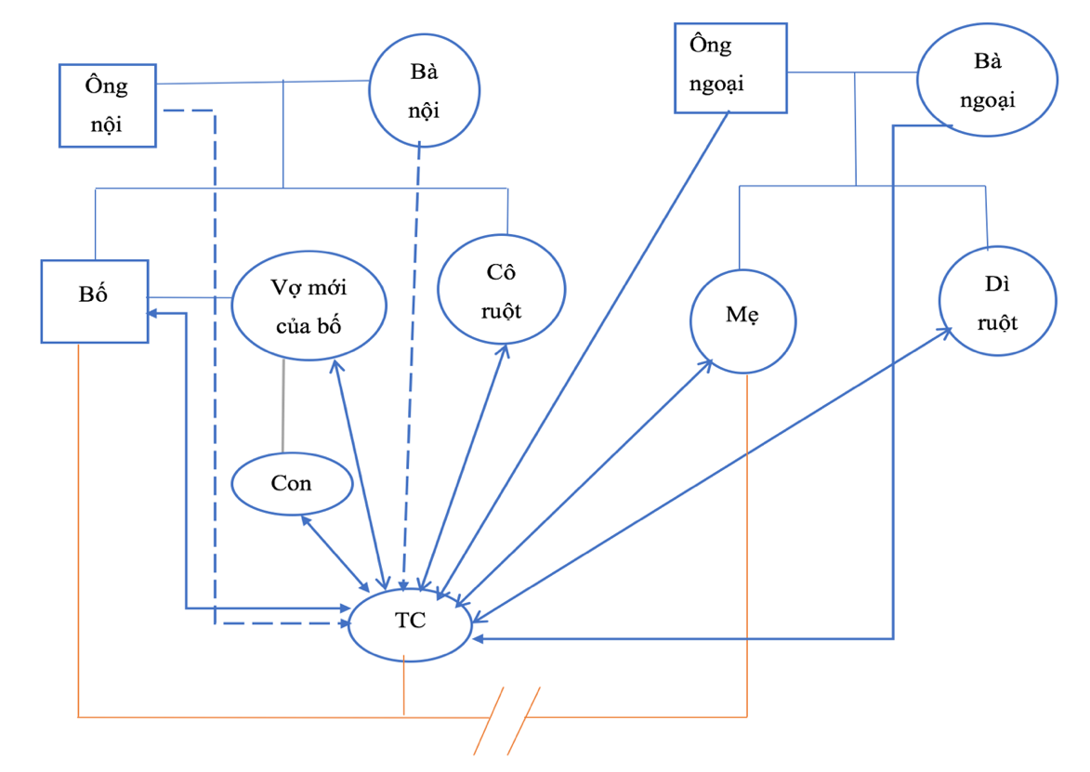
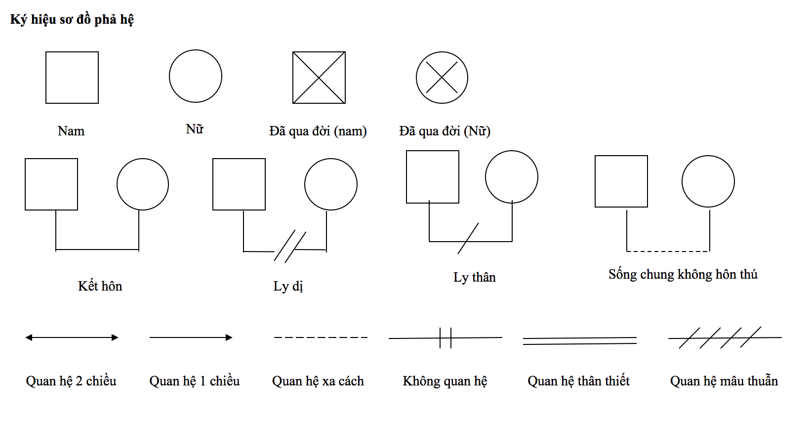

Cây vấn đề
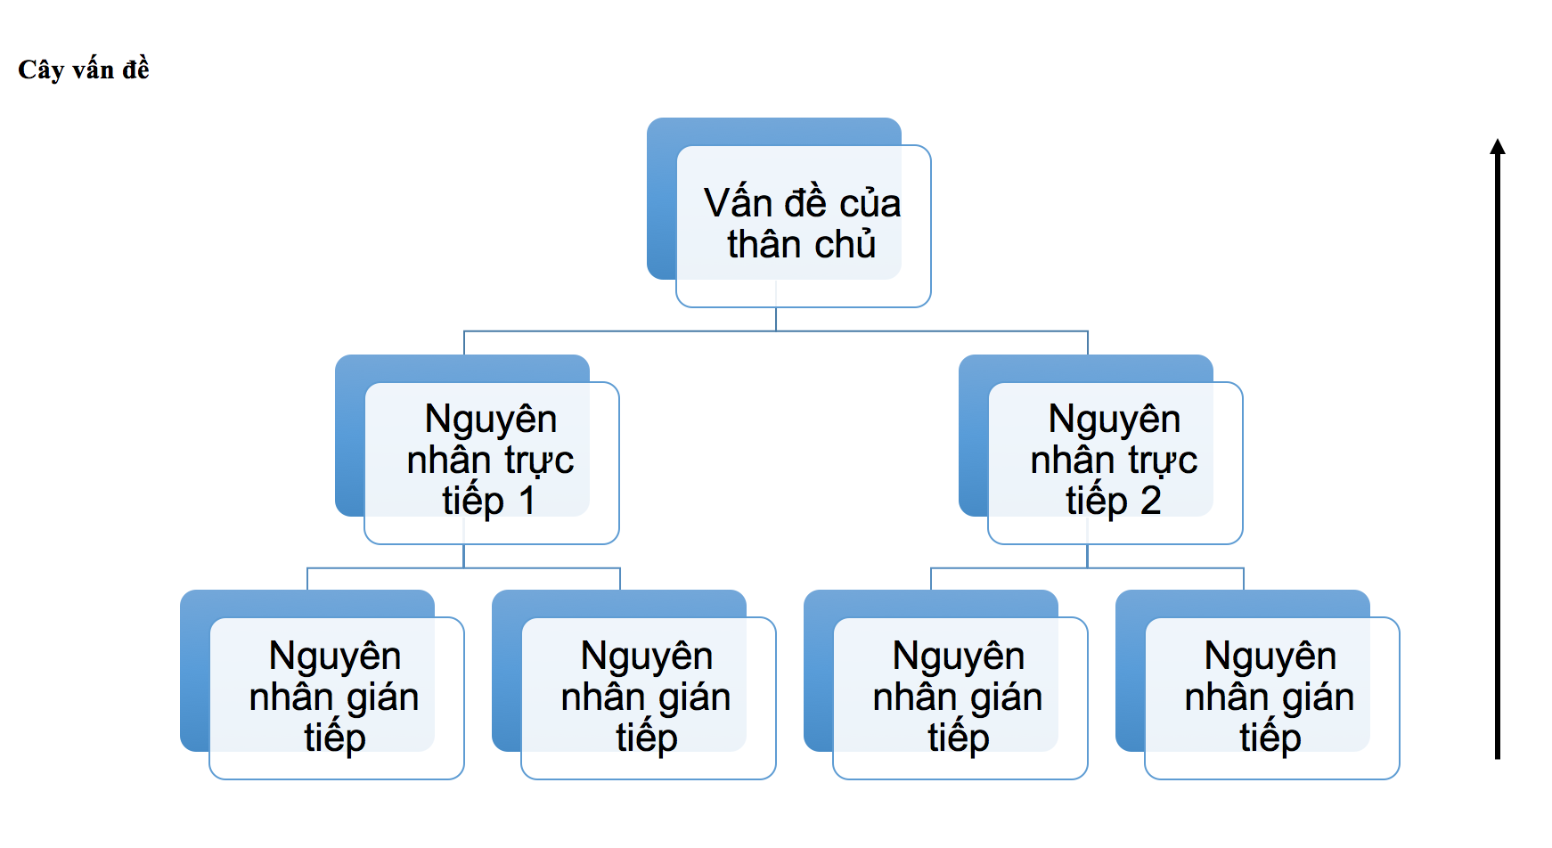
Mẫu cây vấn đề
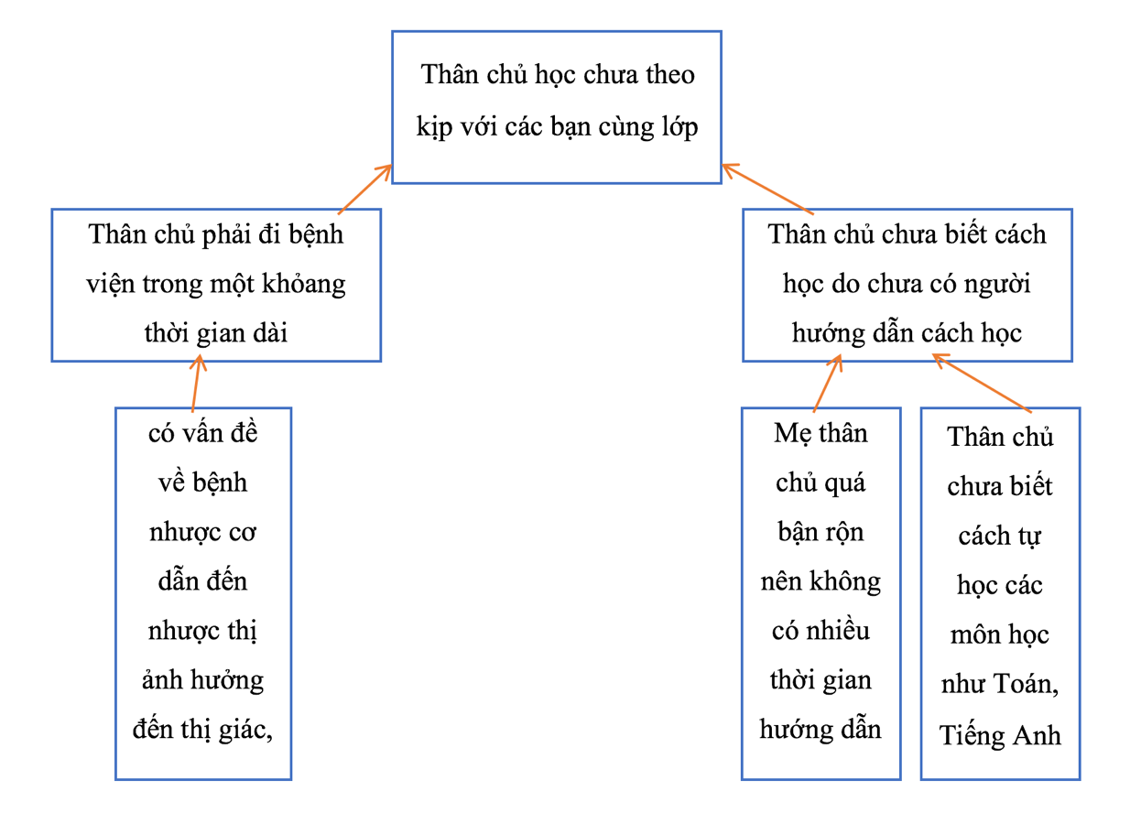

Sơ đồ sinh thái
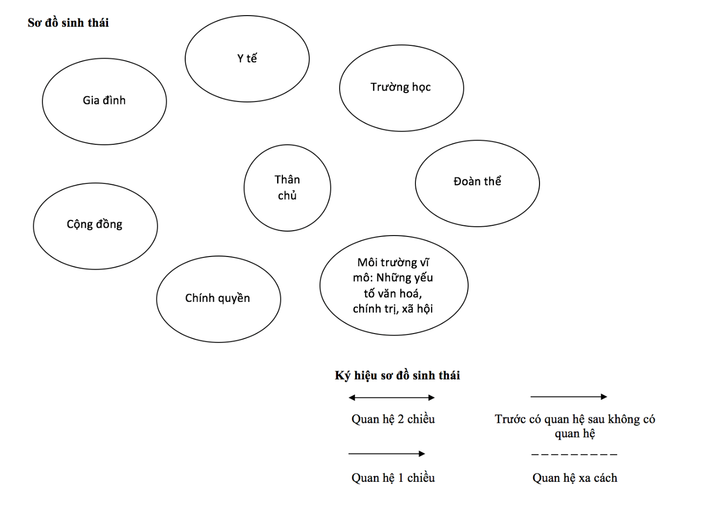
Chú thích:
: Độ to nhỏ của vòng tròn thể hiện mức độ quan trong của mối quan hệ đó,
khoảng cách càng gần thì mối quan hệ càng gắn bó
Mẫu sơ đồ sinh thái
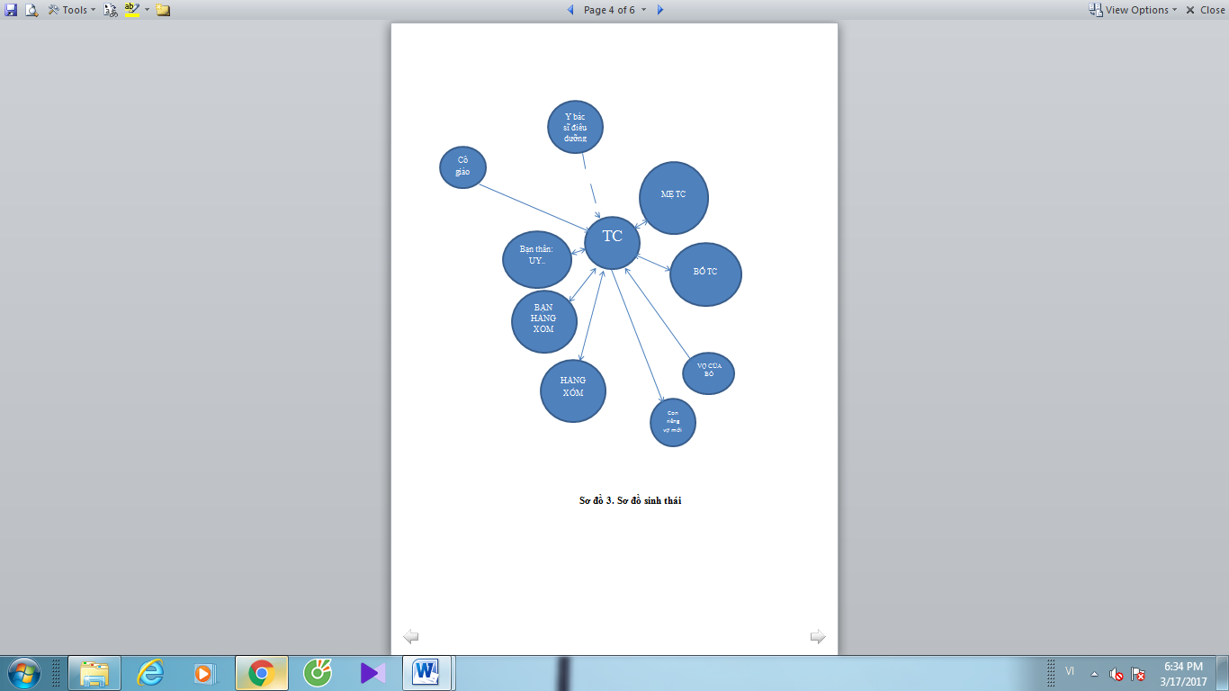

Phụ lục 7.2. Một số biểu mẫu học viên tham khảo sử dụng trong quá trình thực tập
7.2.1. Phiếu tiếp nhận và đánh giá ban đầu
CƠ QUAN CHỦ QUẢN  Tên đơn vị | Ngày tiếp nhận:……………..  Mã hồ sơ :..……………

PHIẾU TIẾP NHẬN VÀ ĐÁNH GIÁ BAN ĐẦU
(Dành cho Nhân viên Công tác xã hội)

Nhân viên tiếp nhận:
Hình thức tiếp nhận: Gián tiếp Trực tiếp

I. THÔNG TIN CHUNG
1. Họ và tên:
2. Ngày tháng năm sinh: 3. Giới tính: Nam Nữ Khác
4. Quê quán:
5. Số điện thoại liên hệ:
6. Bảo hiểm y tế: Có Không Mã số BHYT:
7. Đối tượng thuộc nhóm nào sau đây? (Ghi chú: có thể 1 đối tượng thuộc một hoặc một số nhóm đối tượng)
Trẻ em Người cao tuổi Người khuyết tật
Người nghèo Nạn nhân bị buôn bán Người có HIV/AIDS
Nạn nhân bạo lực Người nghiện ma túy Người bệnh
Người hành nghề mại dâm Người có rối nhiễu tâm trí
8. Người thân:
Quan hệ: Số điện thoại:

II. ĐÁNH GIÁ NHU CẦU HỖ TRỢ KHẨN CẤP
STT | Nhu cầu hỗ trợ khẩn cấp | Có (ghi rõ) | Không
 | Nơi ở: Đang gặp tình trạng vô gia cư, mất chỗ ở hoặc sống trong điều kiện không an toàn?
 | Nguy cơ bị bạo lực: Có nguy cơ bị bạo lực thể chất/bạo lực tinh thần/bạo lực tình dục/bạo lực kinh tế?
 | Đồ ăn, thức uống: Thiếu đồ ăn, đồ uống hoặc gặp khó khăn trong tiếp cận các nguồn thực phẩm?
 | Tổn thương về thể chất?
 | Tổn thương về tinh thần: Có nguy cơ tự tử/làm hại bản thân?
 | Tổn thương về tâm lý, tình cảm?
 | Bị cô lập/kỳ thị

Những hành động can thiệp đã được thực hiện đối với đối tượng?

III. ĐÁNH GIÁ KẾT LUẬN CỦA NHÂN VIÊN CÔNG TÁC XÃ HỘI
1. Kết luận của nhân viên Công tác xã hội:
Hỗ trợ khẩn cấp Không hỗ trợ khẩn cấp
2. Biện pháp can thiệp khẩn cấp cho đối tượng
Nhu cầu khẩn cấp của đối tượng | Biện pháp/Dịch vụ cung cấp | Đơn vị thực hiện/cung cấp dịch vụ | Thời gian thực hiện

3. Một số giấy tờ tiếp nhận cùng đối tượng

Ngày…..tháng….năm……
Nhân viên CTXH đánh giá
(Ký, ghi rõ họ tên)
7.2.2. Phiếu đánh giá tâm lý – xã hội toàn diện
CƠ QUAN CHỦ QUẢN  Tên đơn vị | Ngày đánh giá:……………..  Mã hồ sơ :..……………

PHIẾU ĐÁNH GIÁ TÂM LÝ - XÃ HỘI TOÀN DIỆN
(Dành cho Nhân viên Công tác xã hội sàng lọc)

I. THÔNG TIN CHUNG
1. Họ và tên:
2. Ngày tháng năm sinh: 3. Giới tính: Nam Nữ Khác
4. Quê quán:
5. Địa chỉ thường trú:
6. Dân tộc: 7. Tôn giáo:
8. Trình độ học vấn: 9. Tình trạng hôn nhân:
10. Nghề nghiệp:
11. Số điện thoại liên hệ:
12. Bảo hiểm y tế: Có Không % được hưởng:
13. Người thân:
Quan hệ: Số điện thoại:
14. Nhân viên quản lý trường hợp:

II. ĐÁNH GIÁ VẤN ĐỀ ĐỐI TƯỢNG GẶP PHẢI
1 Rất khủng hoảng 2 Khủng hoảng 3 Tạm ổn
4 Ổn 5 Rất tốt
STT | Vấn đề của đối tượng | Mức độ đánh giá
 | Sức khỏe thể chất | 1 | 2 | 3 | 4 | 5
 | Vấn đề tâm lý | 1 | 2 | 3 | 4 | 5
 | Hoàn cảnh gia đình và môi trường sống | 1 | 2 | 3 | 4 | 5
 | Hành vi sức khỏe và an toàn | 1 | 2 | 3 | 4 | 5
 | Nhu cầu chăm sóc | 1 | 2 | 3 | 4 | 5
 | Mối quan hệ xã hội | 1 | 2 | 3 | 4 | 5

II. THÔNG TIN SỨC KHỎE THỂ CHẤT
1. Vấn đề sức khỏe của đối tượng

2. Hướng điều trị dự kiến

3. Tiên lượng

III. THÔNG TIN VẤN ĐỀ TÂM LÝ – SỨC KHỎE TÂM THẦN
1. Vấn đề tâm lý của đối tượng
Bình thường
Căng thẳng (DASS-21): Điểm …..
Trầm cảm (DASS-21/PHQ-9/HADS): Điểm……
Rối loạn lo âu (DASS-21/GAD-7/HADS): Điểm……
Rối loạn căng thẳng sau sang chấn (PCL 5): Điểm…..
Có ý định tự tử
Khác:

2. Sức khỏe tâm thần của đối tượng
Không có vấn đề Đang điều trị Đã điều trị
Gia đình có tiền sử bệnh tâm thần Nghiện chất
Khác:

3. Trạng thái cảm xúc của đối tượng
Bình thường Thoải mái Lo lắng
Buồn bã Đau khổ Sợ hãi
Giận dữ Bối rối Cô đơn
Tuyệt vọng
Khác:

IV. THÔNG TIN VỀ HOÀN CẢNH GIA ĐÌNH VÀ MÔI TRƯỜNG SỐNG
1. Tình trạng nhà ở của đối tượng
Nhà riêng Nhà thuê Không có nhà
Khác:

2. Gia đình của đối tượng
Số lượng thành viên trong gia đình:
Người sống cùng:
Mối quan hệ với các thành viên trong gia đình:
3. Mức thu nhập trung bình (TB) của gia đình đối tượng
Thấp TB thấp Trung bình TB cao Cao
4. Người thu nhập chính trong gia đình
Đối tượng Vợ/chồng Bố/mẹ Anh/chị/em
Khác:

5. Gia đình thuộc diện chính sách
Hộ nghèo Hộ cận nghèo
Gia đình có người khuyết tật Gia đình có người có công
Khác:

6. An ninh trật tự nơi sinh sống
Rất kém Kém Bình thường
An toàn Rất an toàn
7. Các nguồn lực hỗ trợ
- Những hỗ trợ của cộng đồng với đối tượng:
- Những chính sách, chương trình dịch vụ xã hội đối tượng đã hoặc đang được thụ hưởng:
- Nguồn lực khác:

V. THÔNG TIN VỀ HÀNH VI SỨC KHỎE VÀ AN TOÀN
1. Hành vi nguy cơ ảnh hưởng đến sức khỏe
Nghiện rượu Nghiện chất
Quan hệ tình dục không an toàn Lạm dụng thuốc
Không tuân thủ điều trị Hút thuốc lá
Khác:

VI. ĐÁNH GIÁ NHU CẦU HỖ TRỢ
Nhu cầu hỗ trợ |  | Có (ghi rõ) | Không
Hỗ trợ vật chất | Tài chính
Hỗ trợ vật chất | Cung cấp nơi ở
Chăm sóc sức khỏe thể chất | Dinh dưỡng
Chăm sóc sức khỏe thể chất | Khám chữa bệnh/điều trị
Chăm sóc sức khỏe tinh thần | Dịch vụ tham vấn
Chăm sóc sức khỏe tinh thần | Dịch vụ giải tỏa căng thẳng, khủng hoảng
Chăm sóc tâm lý, tình cảm
Kỹ năng chăm sóc bản thân | Kỹ năng giải tỏa căng thẳng
Kỹ năng chăm sóc bản thân | Kỹ năng sống
Kỹ năng chăm sóc bản thân | Kỹ năng khác
Nhu cầu đào tạo, dạy nghề | Đi học phổ thông
Nhu cầu đào tạo, dạy nghề | Đào tạo nghề
Nhu cầu đào tạo, dạy nghề | Học các khóa chuyên đề nâng cao kiến thức
Nhu cầu việc làm
Nhu cầu hỗ trợ pháp lý
Nhu cầu kết nối tới các dịch vụ đáp ứng nhu cầu của đối tượng

VIII. ĐÁNH GIÁ KẾT LUẬN CỦA NHÂN VIÊN CÔNG TÁC XÃ HỘI
1. Các nguồn lực hỗ trợ

2. Các vấn đề của đối tượng cần hỗ trợ (sắp xếp theo thứ tự ưu tiên)

3. Dự kiến các hậu quả nếu đối tượng không được hỗ trợ kịp thời

Ngày…..tháng….năm……
Nhân viên CTXH đánh giá
(Ký, ghi rõ họ tên)

7.2.3. Kế hoạch quản lý trường hợp
CƠ QUAN CHỦ QUẢN  Tên đơn vị | Mã hồ sơ :..……………

KẾ HOẠCH QUẢN LÝ TRƯỜNG HỢP
(Dành cho Nhân viên Công tác xã hội)

I. THÔNG TIN CHUNG
1. Họ và tên:
2. Ngày tháng năm sinh: 3. Giới tính: Nam Nữ Khác
4. Người lập kế hoạch:
5. Giảng viên hướng dẫn tại cơ sở:
6. Thời gian lập:

II. NỘI DUNG KẾ HOẠCH
1. Vấn đề/Nhu cầu hỗ trợ: (1)
(2)
2. Mục tiêu
2.1. Mục tiêu tổng quát

2.2. Mục tiêu cụ thể

3. Bảng kế hoạch quản lý trường hợp
Mục tiêu cụ thể | Hoạt động | Người thực hiện | Thời gian | Nguồn lực | Kinh phí | Kết quả dự kiến
Mục tiêu 1
Mục tiêu 2
Mục tiêu 3

Đối tượng
(Ký, ghi rõ họ tên)

Lãnh đạo đơn vị  (Ký, ghi rõ họ tên) | Ngày…..tháng….năm……  Người lập kế hoạch  (Ký, ghi rõ họ tên)

7.2.4. Phiếu theo dõi diễn biến tâm lý – xã hội
CƠ QUAN CHỦ QUẢN  Tên đơn vị | Mã hồ sơ :..……………

PHIẾU THEO DÕI DIỄN BIẾN TÂM LÝ - XÃ HỘI
(Dành cho Nhân viên Công tác xã hội)

I. THÔNG TIN ĐỐI TƯỢNG
1. Họ và tên:
2. Ngày tháng năm sinh: 3. Giới tính: Nam Nữ Khác
4. Nhân viên quản lý trường hợp:

II. MỤC TIÊU HỖ TRỢ TÂM LÝ – XÃ HỘI
Mục tiêu 1:…..
Mục tiêu 2:…..

III. DIỄN BIẾN TÂM LÝ – XÃ HỘI
Thời gian | Hoạt động hỗ trợ | Diễn biến tâm lý – xã hội đối tượng |  | Người phối hợp can thiệp | Hoạt động tiếp theo dự kiến
Thời gian | Hoạt động hỗ trợ | Tích cực | Tiêu cực | Người phối hợp can thiệp | Hoạt động tiếp theo dự kiến

Ngày…..tháng….năm……
Nhân viên CTXH đánh giá
(Ký, ghi rõ họ tên)

7.2.5. Phiếu đánh giá kết quả can thiệp
CƠ QUAN CHỦ QUẢN  Tên đơn vị | Ngày đánh giá:……………..  Mã hồ sơ :..……………

PHIẾU ĐÁNH GIÁ KẾT QUẢ CAN THIỆP
(Dành cho Nhân viên Công tác xã hội)

I. THÔNG TIN ĐỐI TƯỢNG
1. Họ và tên:
2. Ngày tháng năm sinh: 3. Giới tính: Nam Nữ Khác
4. Ngày đánh giá:

II. ĐÁNH GIÁ MỨC ĐỘ VẤN ĐỀ CỦA ĐỐI TƯỢNG
1 Rất khủng hoảng 2 Khủng hoảng 3 Tạm ổn
4 Ổn 5 Rất tốt
STT | Vấn đề của đối tượng | Mức độ đánh giá
 | Sức khỏe thể chất | 1 | 2 | 3 | 4 | 5
 | Vấn đề tâm lý | 1 | 2 | 3 | 4 | 5
 | Hoàn cảnh gia đình và môi trường sống | 1 | 2 | 3 | 4 | 5
 | Hành vi sức khỏe và an toàn | 1 | 2 | 3 | 4 | 5
 | Nhu cầu chăm sóc | 1 | 2 | 3 | 4 | 5
 | Mối quan hệ xã hội | 1 | 2 | 3 | 4 | 5

III. KẾT QUẢ CÁC HOẠT ĐỘNG CAN THIỆP

Ngày…..tháng….năm……
Nhân viên CTXH đánh giá
(Ký, ghi rõ họ tên)
7.2.6. Phiếu đánh giá mức độ hài lòng của đối tượng
CƠ QUAN CHỦ QUẢN  Tên đơn vị | Ngày đánh giá:……………..  Mã hồ sơ :..……………

PHIẾU ĐÁNH GIÁ MỨC ĐỘ HÀI LÒNG VỚI HOẠT ĐỘNG
(Dành cho Đối tượng)

I. THÔNG TIN ĐỐI TƯỢNG
1. Họ và tên:
2. Ngày tháng năm sinh: 3. Giới tính: Nam Nữ Khác
4. Ngày đánh giá:

Mức độ đánh giá:
1 Rất không hài lòng 2 Không hài lòng 3 Bình thường
4 Hài lòng 5 Rất hài lòng

STT | Nội dung đánh giá | Mức độ đánh giá
 | Ông/bà có hài lòng về hoạt động Công tác xã hội (CTXH) không? | 1 | 2 | 3 | 4 | 5
 | Nhân viên CTXH hiểu và hỗ trợ tiếp cận đầy đủ, kịp thời nhu cầu của ông/bà? | 1 | 2 | 3 | 4 | 5
 | Sự hỗ trợ của nhân viên CTXH đã giúp ông/bà giải quyết vấn đề tâm lý – xã hội? | 1 | 2 | 3 | 4 | 5
 | Ông/bà đánh giá như thế nào về kỹ năng của nhân viên CTXH trong quá trình hỗ trợ? | 1 | 2 | 3 | 4 | 5
 | Các hoạt động hỗ trợ phù hợp với sức khỏe thể chất, tinh thần của ông/bà? | 1 | 2 | 3 | 4 | 5
 | Ông/bà có sẵn sàng giới thiệu nhân viên CTXH tới những đối tượng khác cần hỗ trợ? | 1 | 2 | 3 | 4 | 5

Ý kiến góp ý để nâng cao chất lượng hoạt động Công tác xã hội?

Người đánh giá
(Ký, ghi rõ họ tên)

Điều phối học phần:
- Họ tên: ThS.Vũ Thị Thanh Mai
- Email: vttm@huph.edu.vn
- Điện thoại: 0984890482
Hà Nội, ngày / / 2024
TRƯỞNG KHOA  (ký tên, ghi rõ họ và tên)  Lê Thị Vui | TRƯỞNG BỘ MÔN  (ký tên, ghi rõ họ và tên)  Phạm Tiến Nam | ĐIỀU PHỐI HỌC PHẦN  (ký tên, ghi rõ họ và tên)  Vũ Thị Thanh Mai

Thời gian cập nhật tình trạng sức khỏe, tâm lý, xã hội của đối tượng là mỗi lần gặp đối tượng hoặc tùy thuộc vào vấn đề/ nhu cầu của đối tượng

